Univerzita Palackého v Olomouci
Fakulta tělesné kultury

VLIV ROZVOJE ÚNAVY NA VELIKOST VNĚJŠÍHO A VNITŘNÍHO ZATÍŽENÍ HRÁČŮ VE FOTBALOVÉM UTKÁNÍ 7+1 A 10+1 KATEGORIE U12/U13 SPSM OLOMOUCKÉHO KRAJE

Diplomová práce
(Magisterská)

Autor: Bc. David Drexler
Tělesná výchova a sport (TVS)
Vedoucí práce: Mgr. Karel Hůlka, Ph.D.
Olomouc 2022
Bibliografická identifikace

Jméno a příjmení autora: Bc. David Drexler
Název diplomové práce: Vliv rozvoje únavy na velikost vnějšího a vnitřního zatížení hráčů ve fotbalovém utkání 7 + 1 a 10 + 1 kategorie U13 SpsM Olomouckého kraje.
Pracoviště: Katedra sportů Univerzity Palackého v Olomouci
Vedoucí diplomové práce: Mgr. Karel Hůlka, Ph.D.
Rok obhajoby diplomové práce: 2022

Abstrakt: Diplomová práce se věnuje komparaci vnitřního a vnějšího zatížení hráčů fotbalu v kategorii U12/U13 během jednotlivých částí v utkání 7+1 a 10+1. Cílem práce bylo posoudit vliv únavy na vnější zatížení a vnitřní odezvu organismu na vnější zatížení v jednotlivých částí obou zmíněných utkání. Výzkumný soubor byl sestaven z 21 hráčů fotbalu s průměrným věkem 12,92±0,30 roku. Použitím systému Polar Team2 Pro byly analyzovány ukazatele vnějšího a vnitřního zatížení. Shromážděná data byla následně vyhodnocena, porovnána a zkoumal se vliv nastupující únavy na obě zatížení. Dosažené výsledky signifikantně ukazují na vyšší překonanou vzdálenost na začátcích utkání. Díky komparaci zmíněných ukazatelů byly zjištěny významné rozdíly (p <,05) v uběhnutých vzdáleností (distancí) a rychlostních pásmech mezi jednotlivými desetiminutovými úseky hry obou utkání. Zrovna tak byly komparací ukazatelů zjištěny významné rozdíly (p <,05) v průměrné srdeční frekvenci a jejich pásmech jednotlivých částí utkání 7+1 a 10+1. Výsledky a závěry této diplomové práce jsou využitelné v souvislosti a aktuálními trendy sportovního tréninku ve fotbale.

Klíčová slova: fotbal, herní zatížení, srdeční frekvence, únava

Souhlasím s půjčováním závěrečné písemné práce v rámci knihovních služeb.
Bibliographic identification

Authors first name and surname: Bc. David Drexler
Title of the thesis: Influence of fatique on External and Internal Workload of Football Players in the Category U12/U13 SpsSm Olomouc Region during 7+1 and 10+1 Matches
Department: Department of Teaching Physical Education
Supervisor: Mgr. Karel Hůlka, Ph.D.
The year of presentation: 2022

Abstract: The diploma thesis deals with the comparison of internal and external load of football players category U12/U13 during individual parts in the 7+1 and 10+1 matches. The aim of the work was to assess the efect of fatigue on external loads and the internal response of the organism to external loads in individual parts of both matches. The research group was composed of 21 football players with an average age of 12,92±0,30 years. External and internal load indicators were analyzed using the Polar Team2 Pro systém. The collected data were then evaluated, compared and the effect of the oncoming fatigue on both loads was investigated. The achieved results significantly indicatea higher distance covered at the beginnig of the match. Comparison of the mentioned indicators, significant differences (p <,05) in the distances and speed bands between the individual ten-minute sections of the both games. In the same mood the comparison of indicators revealed signifacant differences (p <,05) in the average heart rate and their zones in the individual parts of the 7+1 and 10+1 games. The results and conclusions of this diploma thesis can be used in connection with current trends in sports training in football.

Keywords: football, workload, heart rate, fatigue

I agree the thesis paper to be lent within the library service

Prohlašuji, že jsem závěrečnou písemnou práci zpracoval samostatně s odbornou pomocí Mgr. Karla Hůlky, PhD. Uvedl jsem všechny použité literární a odborné zdroje a řídil se zásadami vědecké etiky.

V Olomouci, dne 30. dubna 2022 ……………………………………

Obsah
1 ÚVOD 8
2 PŘEHLED POZNATKů 10
2.1 Charakteristika fotbalu 10
2.1.1 Analýza vnějšího zatížení ve fotbale 10
2.1.2 Srdeční frekvence 11
2.1.3 Klidová srdeční frekvence 11
2.1.4 Maximální tepová frekvence 11
2.2 Základní pravidla fotbalu 12
2.2.1 Základní pravidla malého fotbalu v ČR 14
2.3 Somatická a fyziologická charakteristika hráčů 14
2.3.1 Somatická charakteristika hráče fotbalu 15
2.3.2 Fyziologická charakteristika hráče fotbalu 17
2.4 Herní výkon v utkání 21
2.5 Z čeho se skládá výkon 21
2.5.1 Obsah herního výkonu ve fotbale 22
2.5.2 Obsah pokrytí pohybového výkonu podle hráčských funkcí 24
2.6 SPORTOVNÍ TRÉNINK 25
2.7 Kondice 25
2.7.1 Kondiční příprava 25
2.7.2 Kondiční trénink 27
2.7.3 Vytrvalostní schopnosti 27
2.7.4 Silové schopnosti 28
2.7.5 Rychlostní schopnosti 29
2.7.6 Koordinační schopnosti 29
2.8 Periodizace a plánování sportovního tréninku 30
2.8.1 Roční tréninkový cyklus (RTC) 30
2.8.2 Makrocyklus 31
2.8.3 Mezocyklus 31
2.8.4 Mikrocyklus 31
2.9 Sportovní příprava dětí 32
2.9.1 Hlavní rozdíly v tréninku mládeže a dospělých 33
2.9.2 Charakteristika vývojového období kategorie mladší žáci 34
2.9.3 Využití „zlatého věku“ učení fotbalu (6-12 let) 35
3 CÍLE 36
3.1 Hlavní cíl 36
3.2 Dílčí cíle 36
Dílčími cíli práce jsou: 36
1. Posoudit vliv únavy na vnější zatížení hráčů v jednotlivých částech utkání při zápase 7 + 1. 36
2. Posoudit vliv únavy na vnitřní zatížení hráčů v jednotlivých částech utkání při zápase 7 + 1. 36
3.3 Výzkumná otázka 36
4 METODIKA 37
4.1 Charakteristika výzkumné souboru 37
4.2 Průběh měření 37
4.3 Metody získávání dat 38
4.3.1 Monitoring srdeční frekvence během zatížení 38
4.4 Statistické zpracování dat 39
5 VÝSLEDKY 40
5.1 Analýza vnějšího a vnitřního zatížení v utkání 7+1 40
5.2 Analýza vnějšího a vnitřního zatížení v utkání 10+1 48
5.3 Komparace zatížení v jednotlivých desetiminutovkách při zápasech 7+1 a 10+1 57
5.3.1 Komparace vnějšího a vnitřního zatížení jednotlivých desetiminutovek v utkání 7+1 57
5.3.2 Komparace vnějšího a vnitřního zatížení jednotlivých dvacetiminutovek v utkání 10+1 64
6 DISKUZE 73
7 ZÁVĚRY 75
7.1 Odpovědi na výzkumné otázky 75
8 SOUHRN 78
9 SUMMARY 79
10 REFERENČNÍ SEZNAM 80
11 PŘÍLOHY 84
11.1 Příloha 1 – Zjednodušená pravidla malého fotbalu 84
11.2 Příloha 2 – Zjednodušená pravidla malého fotbalu v ČR – pokračování 85

ÚVOD
Téma této diplomové práce je zaměřené na oblast fotbalu, respektive na kondiční složku výkonu hráčů v utkání. Tato oblast byla pro mě logickou volbou, jelikož se v prostředí fotbalu pohybuji od svých 5 let a díky studiu na Univerzitě Palackého jsem také začal s trenérskou činností a okusil jsem tak systém výchovy mládeže v jednotlivých kategoriích na té nejvyšší úrovni v ČR. Věřím, že všechny své poznatky a zkušenosti s tímto měřením budu moci do značné míry využít při určitém porovnávaní zatížení a při využití výsledků jednotlivých testování v průběhu utkání i během dalších let mé trenérské praxe.
Fotbal se řadí ke sportům s dlouholetou tradicí a historií. Tato hra se odehrává jak na amatérské, tak i profesionální úrovni a z toho důvodu můžeme říci, že v současné době patří mezi nejznámější a nejoblíbenější sporty na naší planetě. V současném fotbale jsou na hráče kladeny stále vyšší nároky. Jedná se o fyzicky i psychicky náročnou hru, kde se neustále zvyšují požadavky na kondiční parametry (síla, rychlost, koordinace), technickou a taktickou vyspělost. K dosažení těchto špičkových úrovní je zapotřebí zejména dlouhodobé a systematické výchovy, díky které se fotbalista rozvíjí po všech zmíněných stránkách. Na tomto procesu výchovy se podílejí instituce jako je například rodina, škola, klub a zejména pak lidé v těchto institucích (rodiče, trenéři, sourozenci, spolužáci, učitelé, vychovatelé apod.)
Vzhledem k upadající výkonnosti fotbalistů ČR v posledních letech se rozhodla Fotbalové asociace České republiky (FAČR) reagovat na situaci a vytvořila tzv. regionální fotbalové akademie. Tyto akademie by měly sloužit jako nástavba sportovních středisek mládeže a měla by sloužit ke sjednocení strategie výchovy fotbalové mládeže v ČR. Krajské fotbalové akademie jsou určeny pro kategorie mladších (U12, U13) a starších (U14, U15) žáků. Mezi těmito dvěma kategoriemi je jeden významný rozdíl a to ten, že mladší žáci hrají na zmenšeném hřišti s menším počte hráčů (7 + 1) oproti starším, kteří hrají na hřišti podle oficiálních pravidel v počtu 10 + 1. Tento model zvolili představitelé asociace z důvodu teorie, že na zmenšeném prostoru se dostanou hráči častěji do herních situací (souboje, přihrávka, střelba, obcházení, náběhová činnost atd.). Otázkou poté zůstává, jak se liší kondiční složka sportovního výkonu v malém a velkém fotbale tzn. jakou vzdálenost jsou schopni hráči uběhnout, v jaké se pohybují zóně srdeční frekvence a jak vnímají toto zatížení. Většina odborníků zastává tvrzení, že čím dříve si hráči osvojí „velký fotbal“, tím dříve jsou schopni předvádět optimální a zlepšené výkony.
Z toho důvodu se v klubových akademiích trenéři snaží u kategorie U13 zařazovat během posledního roku, kdy hráči hrají na zmenšeném hřišti v počtu 7 + 1 co nejvíce přátelských zápasů na velkém hřišti v počtu 10 + 1. Otázkou pak zůstává, zdali malý fotbal dokáže dobře připravit hráče na přechod z malého hřiště na velké. V diplomové práci se však chci věnovat především analýze a komparaci vybraných aspektů kondiční složky výkonů v jednotlivých desetiminutových úsecích zápasu jak na zmenšeném, tak na hřišti standardních rozměrů.

PŘEHLED POZNATKů

Charakteristika fotbalu
Podle Votíka (2005, 15) „je fotbal sportovní, branková hra a patří v naší republice k nejoblíbenějším sportovním hrám. Na profesionální úrovni je i faktorem ekonomickým a politickým, může ale také sloužit jako vhodná forma aktivního odpočinku a zábavy v rámci rekreačních a rekondičních aktivit“.
Stejně jako u mnoha jiných kolektivních sportů má i fotbal stejný cíl-skórovat častěji než protivník. Dosažení tohoto cíle je ovšem nesmírně komplikované. K úspěchu je velice důležité, aby tým byl schopen předvést svůj nejlepší fyzický, technický, taktický a psychický výkon a byl v těchto činnostech lepší, než soupeř (Kirkendall, 2013).
Fotbal je realizovaný v utkání dvou družstev prostřednictvím specifických pohybových aktivit všech hráčů, kteří se přizpůsobují podmínkám utkání, které jsou nestandardní a proměnlivé. Tyto specifické aktivity mají charakter jak individuální, tak i skupinové a kolektivní činnosti(princip kooperace) při snaze dosáhnout společného cíle (vstřelit branku) a současně odolávat soupeři a bránit mu v dosažení cíle (princip kompetice)(Buzek, 2007, 26).
Současné pojetí hry je charakterizováno neustálým zvyšováním požadavků na intenzitu herních činností v utkání při současně se zvětšující složitosti. Jinými slovy, hráč má na uskutečnění herních činností stále méně času i méně prostoru. Fotbal současnosti je stále náročnější i z psychického hlediska. Hráč musí pohotově reagovat na neustále se měnící situace, rychle se rozhodovat a tvůrčím způsobem individuálně nebo ve spolupráci s ostatními spoluhráči řešit herní úkoly (Votík & Zalábák, 2006, 16).

Analýza vnějšího zatížení ve fotbale
Fotbal je komplexní sport a výkon závisí na řadě faktorů, jako je fyzická kondice, psychologické faktory, technika hráče a týmová taktika (Arnason et al., 2004). Pro úspěch svého týmu se hráči během fotbalového zápasu musí pohybovat mnoha směry a různou rychlostí. Jejich pohyby v poli jsou založeny na různých fyzických schopnostech, jako je aerobní a anaerobní kapacita (Reilly, Lees, Davids, & Murphy, 2013).
Fotbalová hra se vyznačuje množstvím úkolů, které hráči provádějí během zápasu, což se projevuje velkým množstvím různých druhů pohybů, jako je chůze, běh, sprint, skákání, přesouvání, souboje (Jozak, Perić, Bradić, & Dizdar, 2011; Mohr, Krustrup, & Bangsbo, 2003). V průběhu zápasu hráči vykonávají více jak 1200 acyklických a nepředvídatelných změn směru (Mohr et al., 2003), které se v utkání opakují každých 3–5s (Bangsbo, 1994; Bangsbo, Norregaard, & Thorsoe, 1991).

Srdeční frekvence
Srdeční (tepová) frekvence je jedním z nejdůležitějších ukazatelů srdeční činnosti při pohybové aktivitě. Udává počet tepů srdce za minutu. „U zdravého člověka je dána aktivitou sinusového uzlíku a činí asi 70 cyklů.min-¹“ (Bartůňková, 2006, 52). Podle Sovové, Zapletalové, & Cipryanové (2008, 28) „tepová frekvence udává správnou intenzitu zátěže, která je nejdůležitější ke stanovení správné intenzity zatížení“.
Podle Bartůňkováé (2006) je srdeční frekvence nejčastěji měřeným parametrem, u kterého existuje řada ovlivňujících faktorů. Mezi tyto faktory patří:
- genetická dispozice
- trénovanost
- teplota tělesného jádra
- poloha těla
- klimatické podmínky
- intenzita a typ fyzické zátěže
- psychická zátěž
- únava

Klidová srdeční frekvence
Klidová srdeční frekvence vyjadřuje počet tepů srdce za minutu v naprostém klidu. Měříme ji obvykle ráno po probuzení. Vlivem trénovanosti se mění, s rostoucí výkonností obvykle klesá (Benson & Conolly, 2012).
Sovová et al., (2008) uvádí u novorozence klidovou tepovou frekvenci 130-140 tepů za minutu, u dětí 75-100 tepů za minutu a u dospělých kolem 70 tepů za minutu. U trénovaných sportovců klesá tepová frekvence pod 60 tepů za minutu a u vrcholových sportovců mohou být naměřeny extrémně nízké hodnoty až okolo 30-35 tepů za minutu.

Maximální tepová frekvence
Maximální srdeční frekvence vyjadřuje jak rychle, kolikrát do minuty je srdce schopno tepat. Udává nejvyšší možnou hodnotu srdečních kontrakcí za minutu, které je dosahováno při maximálním tělesném zatížení. Vlivem tréninku se maximální tepová frekvence nemění, ale všechna tréninková pásma jsou na ni závislá (Benson & Conolly, 2012).

Kirkendall (2013) dospěl k názoru, že:
Tepová frekvence je v zápase jen zřídka stabilní. Její rychlý nárůst na vysoké hodnoty při rychlém běhu je následován rychlým poklesem v následující zotavné fázi při stání a chůzi. V soutěžním fotbale se tepová frekvence nejčastěji pohybuje mezi 150-170 tepy za minutu s občasným výskytem hodnot nad 180 tepů\min. Většina hráčů využívá 75-80 % své kapacity, proto je fotbal, dle standardní interpretace, považován za aerobní cvičení (p. 12).

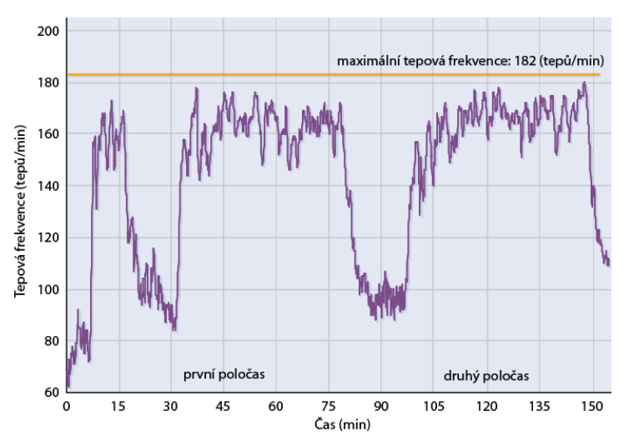
Obrázek 1. Dynamika tepové frekvence při zápase (Kirkendall, 2013).

Základní pravidla fotbalu
Fotbal prošel za dobu svého vzniku celou řadou změn. Jelikož jsou pravidla fotbalu poměrně obsáhlá a složitá, v rámci této diplomové práce postačí jejich zjednodušení a stručná podoba. Fotbal lze charakterizovat jako sportovní týmovou hru, ve které proti sobě soupeří 2 mužstva s maximálním počtem 11 hráčů (10 hráčů v poli + 1 brankář) na každé straně. Hraje se na dva poločasy, každý o délce 45 minut. Oba poločasy jsou odděleny přestávkou trvající 15 minut.
Podle Votíka (2011) má fotbalové hřiště obdélníkový tvar a jeho rozměry se musí pohybovat v určitém rozmezí (90-120 metrů na délku, 45-90 metrů na šířku). Uprostřed každé kratší strany se nachází brána (šířka 7,32 metrů, výška 2,44 metrů), do které se snaží útočící družstvo dopravit míč kteroukoliv částí těla kromě ruky (FIFA, 2016; Votík, 2011). V případě že míč opustí hrací plochu, získává jej opačné družstvo než to, které se dotklo míče jako poslední. Jestliže míč opustí hrací plochu přes brankovou čáru, provádí se buď odkop od brány (pokud míč za branku dostal útočící hráč soupeře), nebo v případě útočícího družstva se provádí rohový kop (pokud se míče dotkl bránící hráč soupeřova družstva). V situaci přechodu míče přes postranní čáru, provádí autové vhazování opačné družstvo než to, které jej za postranní čáru poslalo.
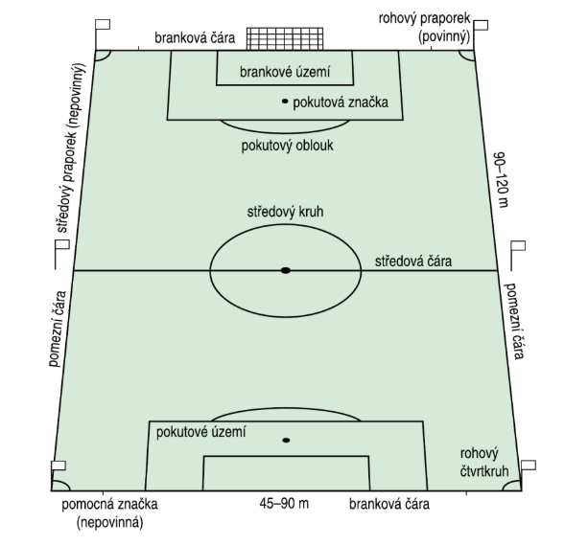
Obrázek 2. Hrací plocha fotbalového hřiště (Votík, 2011).
Mezi hlavní pravidla Votík (2011) řadí pravidlo o hře rukou, ofsajdu a zakázaném či nesportovním chování hráčů, nebo členů realizačního týmu. V případě pravidla o hraní rukou nesmí žádný jiný hráč kromě brankáře ve svém pokutovém území hrát úmyslně rukou. Pokud by zahrál neúmyslně ve hře se pokračuje. Za porušení pravidla o ofsajdu je považovaná situace, kdy je útočící hráč v postavení na útočné polovině hřiště soupeře blíže k brankové čáře než míč a než předposlední hráč soupeře. U nesportovního chování popisují pravidla neuctivé chování a jednání hráčů, nebo realizačního týmu směrem k rozhodčímu, soupeřům, ale i vlastním spoluhráčům a fanouškům. Tento počin se podle závažnosti přestupku může trestat pomocí volného kopu (pokutový kop), nebo napomenutím (žlutou či červenou kartou) (FIFA, 2016; Votík, 2011).

Základní pravidla malého fotbalu v ČR
Existuje celá řada modifikací fotbalu, mezi které řadíme například minifotbal, malý fotbal, malá kopaná, halový fotbal, futsal. Hlavní řídící organizací zajišťující fotbal v České republice je FAČR. Tato asociace se podílí na úpravě pravidel pro všechny kategorie včetně kategorie mladších žáků. Zde je popis základních pravidel malého fotbalu v kategorii mladší žáci (U12 a U13) na území ČR (Příloha 1 a 2).
Podle FAČRU (2018) v kategorii U13 proti sobě nastupují dvě mužstva o 7 hráčích v poli a 1 brankář (7+1). Hraje se na půlku normálního velkého hřiště, kdy rozměry jsou minimálně 50x43 metrů a maximálně 72x50 metrů. Hraje se s míčem velikosti č. 4 na branky o rozměrech 2x5 metrů. Hrací čas je v žákovské lize stanoven na 3x30 minut.
Ve fotbale 7+1 se stejně jako ve fotbale 10+1 po opuštění míče ze hry postranní čarou provádí autové vhazování rukama zpoza postranní čáry. I u mále formy fotbalu platí, že „malá domů“ není povolena (FAČR, 2018).
Odlišností fotbalu 7+1 od 10+1 představuje způsob střídání. Na rozdíl od 10+1 se nemusí střídání hlásit rozhodčímu a střídání není omezeno, takže střídající hráč se může kdykoliv vrátit zpět do hry. Pokutové území se nachází po celé šíři hřiště (do vzdálenosti 15 metrů od brankové čáry) a brankář může chytat rukama v celém tomto území. Pouze v tomto pokutovém území platí pravidlo o ofsajdu a útočící hráč rovněž nesmí vstoupit do pokutového území dříve, než brankář zahájí hru (nesmí napadat rozehrávku) (FAČR, 2018).

Somatická a fyziologická charakteristika hráčů
Dovalil a Choutka (2012) uvádějí, že přirozený růst a vývoj jedince postupně a dlouhodobě ovlivňuje sportovní výkonnost, kdy samotný vývoj je částečně určen vrozenými dispozicemi a ty mohou mít určitý vliv ke zvyšování sportovního výkonu. Takovéto dispozice členíme na morfologické (tělesná výška, hmotnost, složení a stavba těla), fyziologické (např. VO₂max,) a psychologické (temperament). Dále dle Dovalila a Choutky (2012) jsou neméně důležitým faktorem při vývoji jedince přírodní a sociální podmínky, které určují předpoklady pro pozdější výkony. Může se tedy jednat například o zdravotní stav, odolnost, motivaci, psychické a sociální schopnosti.

Somatická charakteristika hráče fotbalu
Podle Fajfera (2009) nám somatické charakteristiky hráče fotbalu ukazují tělesné složení a úroveň rozvoje hráče. Zároveň však uvádí, že tyto komponenty nepatří mezi nejdůležitější komponenty hráčské výkonnosti. Grazgruber a Cacek (2008) tvrdí, že ve fotbale neexistují přesné limity tělesných kompozic hráčů a jejich somatotyp bývá jen málo homogenní (střední až vyšší endo-mezomorfie nebo ektomorfie), neboť se mezi fotbalisty nejčastěji vyskytují hráči s různou tělesnou výškou, která se pohybuje od 170 do 190 cm. K podobnému tvrzení došel i Psotta (2006), který však dodává, že toto vymezení není pro fotbal určující, neboť v profesionálním fotbale nalezneme hráče nejen menšího vzrůstu, měřícího dokonce kolem 160 cm, ale i hráče s výškou pohybující se kolem dvou metrů. Takové odlišnosti vyplývají z vytíženosti hráčů v utkání, kdy má každý hráč vůči své roli v týmu specifické zatížení. Například hráči vyššího vzrůstu mají výhodu v hlavičkových soubojích, kdežto hráči nižšího vzrůstu jsou díky níže uloženému těžišti lepší v rychlosti a práci s míčem.
Hráči s vyšší tělesnou výškou se většinou uplatňují jako středový obránci, brankáři nebo hrotový útočníci, kdežto hráči s relativně nižší výškou se spíše uplatňují ve funkci středových hráčů, kde jsou na ně kladeny z hlediska celkové běžecké práce a kvantity s míčem vyšší nároky, než je tomu u obránců a útočníků (Psotta, 2006). Tělesná výška má také význam pro herní výkon v některých herních situacích, jako jsou například standardní situace.
Podle Psotty (2006) se v dnešním moderním fotbale uplatňují spíše jedinci se subtilnějším charakterem, kdy jejich složení obsahuje vyšší úroveň ektomorfie a relativně méně mezomorfní složky. Takovýto hráči jsou charakterizování štíhlou postavou s nízkým procentem obsahu tuku (8 – 12 %) a mají vyšší podíl svalové hmoty.

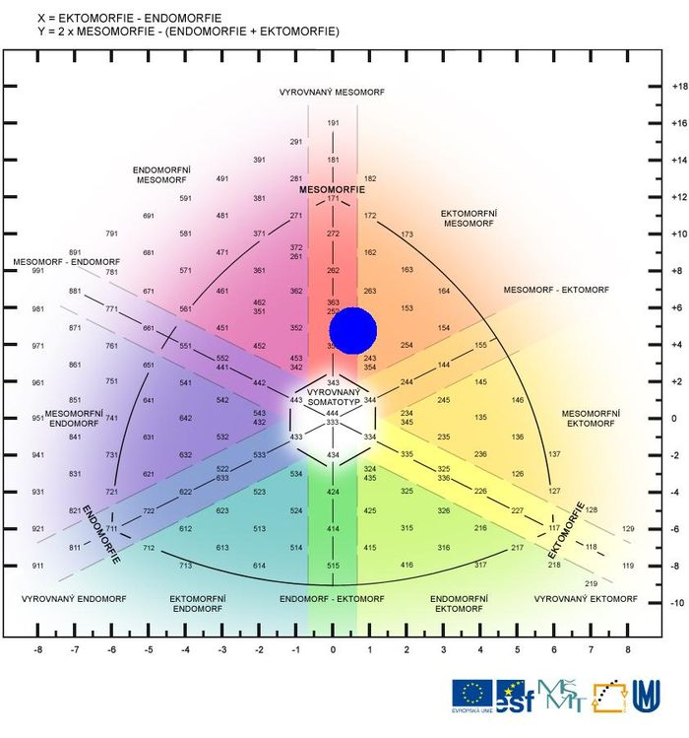
Obrázek 3. Somatograf fotbalistů (Bernaciková, Kapounková, & Novotný, 2010)

Tabulka 1. Antropometrické hodnoty českých profesionálních hráčů (Semjon, Botek, Svozil & McKune, 2016)
 | Brankáři | Krajní obránci | Střední obránci | Krajní záložníci | Střední záložníci | Útočníci
Počet | 11 | 15 | 18 | 18 | 24 | 34
Věk | 26,6 ± 6,5 | 26,7 ± 4,8 | 27,3 ± 6,2 | 25,3 ± 4,2 | 25,8 ± 5,3 | 24,0 ± 3,6
Výška | 87,0 ± 4,6 | 76,5 ± 4,8 | 84,5 ± 4,6 | 74,6 ± 5,1 | 75,8 ± 6,3 | 79,4 ± 7,7
Hmotnost | 188,6 ± 3,3 | 180,7 ± 3,6 | 187,9 ± 4,9 | 177,6 ± 4,4 | 181,2 ± 5,8 | 183,3 ± 7,2

Fyziologická charakteristika hráče fotbalu
Z fyziologického hlediska jsou během sportovních výkonů na orgány lidského těla i jejich funkce kladeny různé nároky. Díky fyziologické reakci organismu dosahuje při výkonu celá řada funkcí hraničních hodnot. Dostatečným tréninkem poté dochází k adaptačním změnám, a to umožňuje organismu optimálně reagovat na dané zatížení. Během zatížení hraje důležitou roli především nervosvalový systém, srdeční systém, dýchací systém a systém metabolických regulací (Dovalil a Choutka, 2012).
Psotta (2006) tvrdí, že za velmi významný kondiční parametr se v herním výkonu považuje zejména fyziologická kapacita pro střídavý, vysoce intenzivní pohybový výkon hráče. Z fyziologického hlediska je fotbal sport se střídavým zatížením, a proto patří mezi aerobní sporty, u kterých jsou vysoké nároky na aerobní kapacitu. Tato anaerobní kapacita, kterou vyjadřuje maximální spotřeba kyslíku (${VO}_{2max}$) je nutná pro rychlostní vytrvalost hráčů. Podle Grasgrubera a Cacka (2005) dosahují profesionální hráči hodnot VO₂max 65 – 70 ${ml.min}^{-1}{.kg}^{-1}$. Mezi hráče s nejnižšími hodnotami patří brankáři, u kterých se VO₂max pohybuje v rozmezí 50 až 55 ${ml.min}^{-1}{.kg}^{-1}$. Hodnoty hráčů v poli jsou logicky vyšší a většinou se pohybují od 55 do 75${ml.min}^{-1}{.kg}^{-1}$. Mezi hráči v poli dosahují nejvyšších hodnot dle Psotty (2006) středoví hráči a krajní obránci, nejméně pak středový obránci a útočníci.
Tabulka 2. Fyziologické parametry hráče fotbalu (Benaciková, Kapounová, & Novotný, 2010)
Fyziologický parametr (FP) |  |  | Hodnota FP (muži)
$${Vo}_{2max}$$ | Maximální příjem kyslíku | $${ml.min}^{-1}{.kg}^{-1}$$ | 55-65  61,0
$${SF}_{max}$$ | Maximální srdeční frekvence | $${tepy.min}^{-1}$$ | 198
$${La}_{max}$$ | Maximální koncentrace laktátu | $${mmol}^{-1}$$ | 11
$${VO}_{2}/SF$$ | Tepový kyslík | Ml | 35
VC | Vitální kapacita plic, (procento z průměrné populace) | L | 5,5
$$V_{max}$$ | Maximální rychlost na běhátku | $${km.h}^{-1}$$ | 18,5-19  16,7
ANP | Úroveň anaerobního prahu | $${\% z SF}^{max}$$  $${\% z VO}_{2max}$$ | 70-80  80,5
VANP | Rychlost na běhátku při anaerobním prahu | $${km.h}^{-1}$$ | 14,5-15

Energetické krytí
Podle Kirkendalla (2013) je důležitým faktorem herního výkonu jeho energetické krytí, kterým tělo získává potřebnou energii k vykonání práce. Kirkendall (2013) dále uvádí, že během fotbalového zápasu dochází k zapojení všech tři energetických systémů. Jedná se o ATP-CP systém (regenerace ATP z kreatinfosfátu), LA – systém (anaerobní glykolýza) a $O_{2}$ systém (aerobní oxidace glukózy a tuků). Během utkání dochází v největší míře k aerobní oxidaci glukózy. Při svalové práci využíváme především ATP, která je ve svalu uložena jako potřebná energie k vykonání pohybu. Jelikož jsou zásoby ATP tělem neustále využívány a nejsou příliš velké, tak musí být pořád doplňovány.
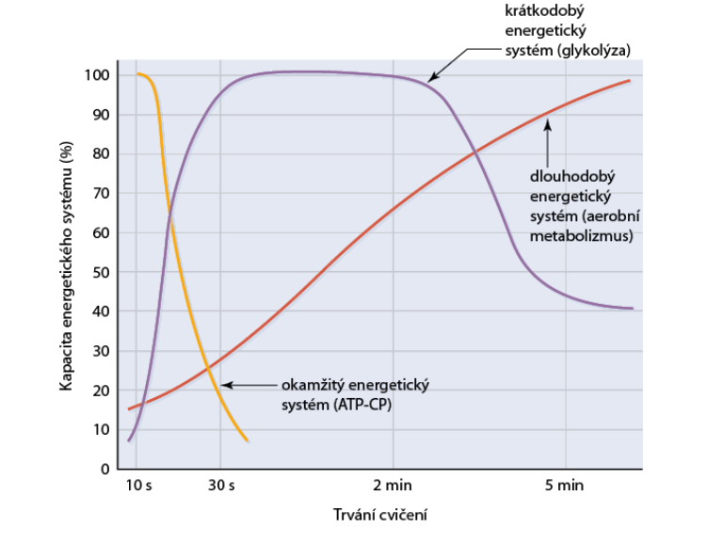
Obrázek 4. Vztah trvání cvičení a zapojení energetických systémů (Kirkendall, 2013)
Dle Bedřicha (2006) dochází k uvolňování energie v těle dvěma způsoby – aerobně a anaerobně. U aerobního procesu dochází k uvolňování energie za přítomnosti kyslíku ($O_{2}$ systém). K aktivaci tohoto způsobu získávání energie dochází při méně intenzivních výkonech, které mají delší dobu trvání. Naproti tomu anaerobní proces je aktivován především při vysokém zatížení, kdy organismu nestíhá dodávat svalu potřebné množství kyslíku. K anaerobnímu procesu tedy dochází zejména při krátkodobých a rychlostních výkonech, kdy je energie uvolňována buď ATP-CP nebo LA systémem.

Laktát
„Při intenzivní činnosti tělo vytváří kyselinu mléčnou (laktát), která je produktem anaerobního metabolizmu. Její kumulace je vnímána jako bolest (pálení) v zatěžovaných svalech, ale laktát je v zotavné fázi organizmem rychle odbourán“ (Kirkendall, 2013, 39). Podle Bedřicha (2006) se hladina laktátu měří ze vzorku odebrané krve a její hodnota je uvedena jako koncentrace laktátu v krvi. Toto měření hladiny laktátu v krvi umožňuje posoudit schopnost organismu k určitému výkonu a optimalizovat účinky tréninku a jeho vlivy na zdravotní stav. Kirkendall (2013) uvádí, že klidové hodnoty laktátu jsou přibližně 1mmol/l. Za vysoké hodnoty pro běžnou populaci jsou považovány hodnoty od 6 do 10 mmol/l. Dle Psotty (2006) se během fotbalového utkání pohybují hodnoty hráčů v rozmezí 4-12 mmol/l.
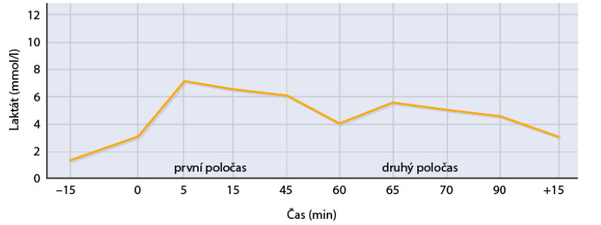
Obrázek 5. Hodnoty laktátu během utkání (Kirkendall, 2013)

VO₂max

Maximální spotřeba kyslíku neboli VO₂max vyjadřuje, kolik kyslíku je sportovec schopen během maximálního zatížení využít. Podle Dovalila (2002) se naměřené hodnoty VO₂max vyjadřují v litrech nebo mililitrech na kilogram hmotnosti za minutu. Při maximálním výkonu na úrovni VO₂max je výkon sportovce energeticky krytý aerobními i anaerobními mechanismy. Sportovec však dokáže takový výkon udržet jen několik málo minut a poté je přinucen tempo snížit. Z toho vyplývá, že vytrvalostní zátěž tedy musí být prováděna pod úrovní VO₂max (Bedřich, 2006). Maximální hodnoty profesionálních fotbalistů hrajících Champions League se podle výzkumu Helgeruda, Rodase, Kemiho, & Hoffa (2011) pohybují mezi 60-65 ${ml.kg}^{-1}{.min}^{-1}$. Podobných výsledků dosáhli ve svém výzkumu také Semjon, Botek, Svozil, & McKune (2016), kteří naměřili hodnoty hráčů nezávisle na místě v sestavě pohybující se od 54 do 61 ${ml.kg}^{-1}{.min}^{-1}.$
Tabulka 3. Hodnoty VO₂max českých profesionálních hráčů (Semjon, Botek, Svozil, & McKune, 2016).
Hráčská funkce | Hodnota ${VO}_{2max}$
Brankáři | 54.0 ± 3.4
Krajní obránci | 58.7 ± 4.1
Střední obránci | 58.0 ± 6.1
Krajní záložníci | 60.2 ± 4.7
Střední záložníci | 59.3 ± 4.5
Útočníci | 58.5 ± 3.5

Herní výkon v utkání
Podle Lehnerta, Novosada, & Neulse (2001) je výkon ve sportovních hrách soutěžní činností, kde proti sobě soutěží dvě soupeřící strany a hráči se dostávají do přímého osobního kontaktu. Dle Buzka (2007, 26) „Herní výkon charakterizujeme jako aktuální projev specializovaných předpokladů hráčů (jako výsledek adaptace) v herních činnostech zaměřených na řešení herních úkolů v ději utkání.
Votík (2005) tvrdí, že herní výkon hráče i týmu je určován určitým souborem faktorů, které jej podmiňují. Tyto faktory pak můžeme dělit podle různých kritérií. Podle Bedřicha (2006) můžeme rozdělit faktory na dispoziční a situační:
- Individuální dispoziční faktory – úroveň pohybových schopností, herních dovedností, úroveň herního myšlení, využití zkušeností.
- Týmové dispoziční faktory – determinovány individuálními dispozičními faktory, určují předpoklady realizace konkrétních systémů.
- Situační faktory – jsou dány proměnlivostí a složitostí vnějších podmínek, ve kterých se herní výkon realizuje (výkon soupeře, vývoj hry, terén, počasí, tlak médií, tlak rozhodčích).

Z čeho se skládá výkon
„Sportovní výkony se realizují ve specifických pohybových činnostech, jejichž obsahem je řešení úkolů, které jsou vymezeny pravidly příslušného sportu a v nichž sportovec usiluje o maximální uplatnění výkonových předpokladů“ (Jansa et al., 2009). Podle Lehnerta et al., (2001) je sportovní výkon ovlivňován především působením vrozených dispozic, tréninkové činnosti a sociálního prostředí.
Podle Dovalila (2002) umožňuje systémový přístup interpretovat sportovní výkon jako vymezený systém prvků, který má určitou strukturu. Jedná se o propojení a uspořádání sítí vzájemných vztahů. Jednotlivé prvky mohou být zastoupeny ze somatického, fyziologického, motorického či psychického hlediska.
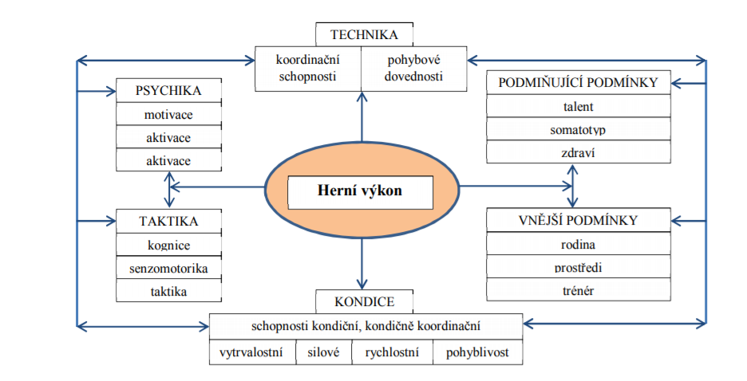
Obrázek 6. Schéma struktury herního výkonu (Grosser & Zintl, 1994)

Obsah herního výkonu ve fotbale
Ve fotbalovém utkání se střídají dvě nepravidelné části a tj. když má mužstvo míč pod kontrolou a když není v držení míče. Z tohoto hlediska rozlišujeme dvě základní fáze hry (útočnou a obranou). Hlavní obsah hry tvoří herní situace, které se snažíme řešit buď individuální činností jednotlivce, nebo vzájemnou kombinací více hráčů. V utkání jsou herní činnosti podmiňovány, vzájemně propojeny a svázány technickou a taktickou stránkou. Dalšími složkami, které ovlivňují výkon v utkání jsou pohybové schopnosti a psychologická příprava (Lička & Magnusek, 2006).
Jebavý, Rojka a Kaplan (2017) uvádějí, že výkon hráče fotbalu je charakterizován střídáním pohybového zatížení. Jedná se o střídání velmi krátkých 2 - 10 sekundových intervalů, mezi které řadíme stoje, chůzi, běh různých rychlostí a způsob činností s míčem či dalších lokomočních činností. Podle Psotty (2006) dochází k takovýmto změnám intenzity nebo typu činnosti v průběhu každou 5. až 6 sekundu. V průběhu hry (2x 45 minut) uběhne špičkový fotbalista nezávisle na místě v sestavě okolo 10 – 13 km (Grasgruber & Cacek, 2008; Votík, Zalábák, Bursová, Šrámková, & Pech, 2011; Mohr et al., 2003; Kirkendall, D, 2013). Dle Grasgrubera a Cacka (2008) z toho připadá 25 – 27% na chůzi, 37 – 45% na klus, 6-8% na pohyb pozpátku, 6 – 11% na rychlejší běh či sprint a zbytek zhruba 20% na pohyb při řešení jednotlivých herních činnostech. Podobných výsledků dosáhl Psotta (2006) ve svých studiích, kde vymezil charakter prováděných úkonů hráčů fotbalu v profesionálních utkáních evropské lize mistrů. Pohybový model aktivity hráčů je znázorněn v následující tabulce.
Tabulka 4. Model pohybové aktivity ve fotbalovém utkání evropské ligy mistrů (Psotta, 2006)
Model pohybové aktivity hráče v utkání
Lokomoční činnost bez míče | Činnost s míčem
9-15 km: chůze a běh v různých rychlostech | 30x vedení míče, průměrná vzdálenost je 140-220m na 1 vedení
40-60 změn směru běhu spojených s bržděním a zrychlením | 20-46 zrealizovaných přihrávek
6-20 obraných soubojů | 0-4x střelba
5-20 výskoků | 4-17x hra hlavou
0-6x zvednutí se ze země | 3-16x odehrání míče hlavou

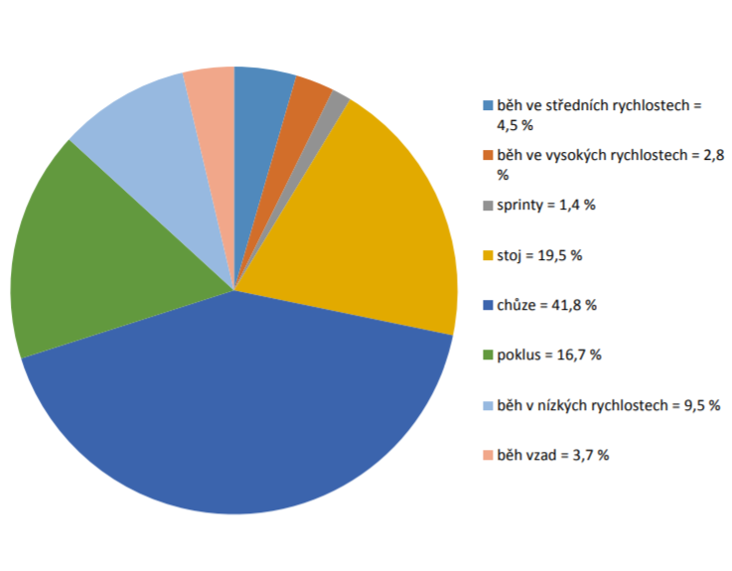
Obrázek 7. Model pohybové aktivity špičkových evropských profesionálních hráčů (hráčů italského týmu – účastníka Ligy mistrů) v utkání fotbalu – časový podíl jednotlivých intenzivních typů lokomoce a herních činností (Psotta, 2006)

Obsah pokrytí pohybového výkonu podle hráčských funkcí
Celá řada studií zaměřující se analýzou kondiční složky výkonu v utkání se shoduje na tom, že fyzická poptávka na herní výkon se u jednotlivých hráčů výrazně liší podle hráčské pozice (Molinos, 2013). Z celkové naměřené vzdálenosti bylo zjištěno, že nejméně naběhali obránci společně s útočníky, zatímco hráči středové řady měli hodnoty uběhnuté vzdálenosti mnohem vyšší (Dellal et al., 2012; Guadino et all., 2010).
Podle Carlinga (2013) dosahují nejvyšší vysokorychlostní aktivity krajní hráči, kteří nejvíce hracího času stráví ve sprintu, nebo běhu ve vysoké intenzitě, zatímco středoví hráči produkují nižší hodnoty intenzivních pohybů. Podle Mohra et all., (2003) zahrnuje model pohybové struktury hráče v utkání kolem 30-40 sprintů, které se střídají každých 4-6 s. Faude et all (2012) uvádí, že v souvislosti významu vysokorychlostních akcí je právě sprint nejvýznamnější akcí vedoucí ke skórování. Můžeme tedy říci, že díky sprintu se fotbal řadí do sportů s intermitentní povahou zatížení, ve kterém se intenzita v průběhu utkání liší na základě jednotlivých postů, což vyjadřuje tabulka 5.
Tabulka 5. Vybrané pohybové charakteristiky hráčů a jejich komparace na jednotlivých postech (Bradley et al., 2009).
 | POHYBOVÁ CHARAKTERISTIKA BĚHEM UTKÁNÍ
Uběhnutá vzdálenost (m)
 | Střední obránce | Krajní obránce | Střední záložník | Krajní záložník | Útočník
Celková vzdálenost | 9885 | 10710 | 11450 | 11535 | 10314
Běh ve vysoké intenzitě | 1834 | 2605 | 2825 | 3138 | 2341
Běh ve velmi vysoké intenzitě | 603 | 984 | 927 | 1214 | 955
Sprint | 152 | 287 | 204 | 346 | 264
Jiná pohybová charakteristika v zápase km/h
Maximální běžecká rychlost | 26,32 | 27,86 | 27,07 | 28,55 | 27,94

SPORTOVNÍ TRÉNINK
Pod pojmem sportovní trénink rozumíme proces, který se zaměřuje na osvojování a zdokonalování určité dovednosti a na rozvoj schopností. Jedná se o dlouhodobý a systémový proces přípravy sportovce či skupiny sportovců zaměřený na zvyšování sportovní výkonnosti v konkrétní sportovní disciplíně, kdy hlavním cílem sportovního tréninku je dosažení relativně či maximálně co nejvyšší výkonosti (Lehnert, Novosad, & Neuls, 2001).
Dovalil a Choutka (2012) tvrdí, že sportovní trénink probíhá ve skutečnosti jako komplexní proces. Tento proces má usnadnit praktické zvládnutí sportovních dovedností a na základě poznání příčin vedoucí ke změnám sportovní výkonnosti lze volit adekvátní obsah tréninku, jeho koncepci, stavbu a vhodné metody.
Podle Periče a Dovalila (2010) by měl sportovní trénink respektovat komplexní rozvoj osobnosti jedince, kdy snaha o dosažení výkonů by neměla být v rozporu se základními normami společenského života. Dle dovalila (2002) bychom během sportovního tréninku měli působit na organismus hráče v souladu se stanovenými tréninkovými cíli, neboť lze trénink využít ke zvýšení, udržení, nebo obnovu sportovní výkonnosti. Stejného názoru jsou Lehnert, Botek, Langer, Neuls, & Novosad (2010) kteří tvrdí, že je důležité v každém tréninku respektovat individuální možnosti sportovce a z těchto možností vycházet.

Kondice
Podle Franka (2006) je kondice stav tělesné výkonnosti, kterou charakterizují jak fyzické, tak i psychické faktory. Dále kondice zahrnuje pohybové předpoklady jako je síla, vytrvalost, rychlost, pohyblivost a koordinace.

Kondiční příprava
Kondiční příprava je jednou ze základních složek tréninku zaměřující se primárně na ovlivňování pohybových schopností jedince. U většiny sportovních výkonů jsou právě pohybové schopnosti významnými faktory, protože ve svém celku slouží jako podstatný význam pro kondiční základy sportovní připravenosti (Dovalil, 2002).
Podle Bedřicha (2006) je kondiční příprava zaměřená na vyvolání adaptačních změn v organismu sportovce a to především na rozvoj pohybových schopností. Jedná se o rozvoj, který je determinován morfologickými (tvar těla, %tukové řasy, svalová hmota), biomechanickými (regulační systém), psychologickými (motivace, emoce) a fyziologickými (funkce srdečně-cévního, dýchacího a pohybového systému) faktory.
Rozlišení kondiční přípravy dle Bedřicha (2006):
- Obecná – pomocí různorodých cvičení působí komplexně na všechny pohybové schopnosti. Cílem obecné přípravy je do sažení všestranného rozvoje, a proto je zdůrazňována především v tréninku mládeže.
- Speciální – jde o proces se zaměřením na maximální stimulaci pohybových schopností ve specifických sportovních dovednostech, prostřednictvím tzv. zatěžování nebo motorického učení.

Formy kondiční přípravy podle Bedřicha (2006):
- Intenzivní kondiční příprava – je jednoznačně orientovaná na zvýšení kondice a odstranění nedostatků. Zpravidla se provádí na začátku přípravného období a doba trvání, která je podmíněná průběhem adaptačních mechanizmů na zvýšení úrovně pohybových schopností se pohybuje v rozmezí 4-6 týdnů. Tato forma zabere téměř 100 % z tréninkového času, ale díky ní se postupně zvyšuje frekvence (počet TJ), intenzita, koordinační složitost, psychická náročnost.
- Průběžná kondiční příprava – uplatnění nachází v soutěžním období, kde je její úlohou udržet dosaženou úroveň kondice. S podstatně menší frekvencí a intenzitou se jí v tréninku věnuje 20-30 %.
- Rekondiční blok – orientuje se především na odstranění nedostatků kondice, které se v průběhu soutěže objevily. Uplatnění nachází především při delší přestávce v soutěžním období, jako je např. reprezentační přestávka, soustředění apod. Tomuto bloku je věnováno asi 30-50 % času.
Podle Dovalila (2002) má kondiční příprava za cíl především rozvoj pohybových dovedností, které vycházejí z adekvátního zatížení za pomoci různých metod či modelů. U těchto modelů a metod je potřeba určitá znalost, která vede k dosažení účinné kondiční přípravy. „Při posuzování účinnosti kondiční přípravy – zda jde o udržení stavu či skutečný rozvoj – je nutné přihlédnout k dosažené úrovni trénovanosti, k talentovým předpokladům, k celkovému objemu zvoleného zatížení, k frekvenci tréninkových jednotek aj“ (Bedřich, 2006, 116).

Kondiční trénink
Podle Votíka (2003) je kondiční trénink druhem tréninkového procesu, kde se na rozdíl od herního tréninku rozvíjejí pohybové schopnosti nespecifickými prostředky tzn. bez míče (běh v terénu, cvičení v posilovně, skokanská cvičení). Pohybové schopnosti jsou zde nejčastěji děleny na:
- Skupinu kondičních schopností, které jsou významně podmíněny kvalitou fyziologických procesů probíhajících v lidském organizmu, díky kterým získáváme potřebnou energii pro vykonávání pohybu. Zde patří silové a vytrvalostní pohybové schopnosti a částečně rychlostní.
- Skupinu koordinačních schopností, související především s procesy regulace a řízení pohybu. Celý tento komplex tvoří pohybové, obratnostní, rytmické, rovnovážné a částečně rychlostní pohybové schopnosti.
Rozdělení motorických schopností podle Votíka (2005):
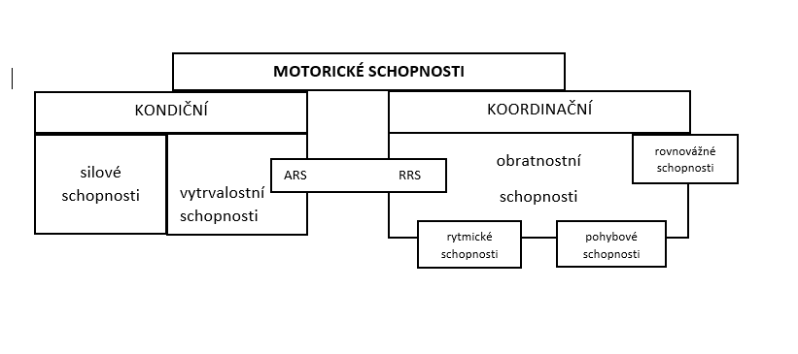
Obrázek 8. Obecné schéma taxonomie motorických schopností podle Votíka (2005, 134)

Vytrvalostní schopnosti
Podle Dovalila (2002) se pojem vytrvalost označuje jako komplex předpokladů, kdy je jedinec schopen provádět cvičení s nemaximální intenzitou co nejdéle nebo po stanovenou dobu, tj. v podstatě odolávat únavě. Rozhodujícím významem ve vytrvalostních schopnostech má energetické zabezpečení, které odpovídá dané pohybové činnosti.
Podle hlavního kritéria (doby trvání) rozlišuje (Dovalil, 2002) vytrvalostní schopnosti následovně:
- Dlouhodobá vytrvalost – schopnost vykonávat pohybovou činnost střední nebo mírnou intenzitou déle jak 10 minut. Způsob energetického krytí je aerobní úhrada energie, kde se za přístupu kyslíku využívá glykogen a později i tuk.
- Střednědobá vytrvalost – schopnost vykonávat pohybovou činnost odpovídající intenzitou, kdy nároky na aerobní systém dosahují maxima (nejvyšší možná spotřeba kyslíku). Jedná se o dobu asi 8-10 minut. Hlavním energetickým zdrojem je glykogen a jeho vyčerpání je příčinou únavy.
- Krátkodobá vytrvalost – schopnost vykonávat činnost převážně submaximalně. Doba trvání je do 2-3 minut. Anaerobní glykolýza tvoří dominantní energetický systém, kde dochází k uvolňování energie (štěpení glykogenu) bez využití kyslíku.
- Rychlostní vytrvalost – schopnost vykonávání pohybové činnosti submaximální intenzity co nejdéle. Doba trvání je do 20-30 s. Je podložena aktivací ATP-CP systému a převažujícím zdrojem energie je kreatinfosfát bez využití kyslíku.

Silové schopnosti
Z fyzikálního hlediska chápeme silové schopnosti jako souhrn vnitřních předpokladů pro vyvinutí síly. Síla člověka je však chápána jako schopnost překonávat nebo udržovat vnější odpor pomocí svalového úsilí (Bedřich, 2006).
Dovalil (2002) z pohledu síly mohutného svalového stahu, rychlosti svalového stahu, trvání pohybu a počtu opakování v čase rozlišuje několik silových schopností:
- Síla absolutní (maximální) – je schopnost spojená s nejvyšším možným odporem a může být realizována při dynamické (koncentrické nebo excentrické) nebo statické svalové činnosti.
- Síla rychlá a výbušná (explozivní) – schopnost, která je spojená s překonáváním nemaximálního odporu vysoké až maximální rychlosti při dynamické svalové činnosti.
- Síla vytrvalostní – schopnost překonávat nemaximální odpor déletrvající svalovou činností, která může být realizována jak u dynamické, tak u statické svalové činnosti.
Podle Dovalila (2002) patří silové schopnosti k hlavním faktorům sportovních výkonů, kde hrají ve všech sportovních odvětví určitou úlohu. Dále pak mají rozhodující význam ve specializacích, kde se překonává velký odpor náčiní (vzpírání, vrhy a hody v atletice aj.) nebo odpor vlastního těla (gymnastika, skoky). Neméně důležité jsou však ve sportech, kde se překonává aktivní odpor soupeře (úpolové sporty) nebo odpor prostředí (plavání, veslování, kanoistika, lyžování).

Rychlostní schopnosti
„Rychlostní schopností rozumíme schopnost provést motorickou činnost nebo realizovat určitý pohybový úkol v co nejkratším časovém úseku“ (Blahuš, et al., 1990). Podle Dovalila (2002) jsou rychlostní schopnosti z fyzikálního pohledu charakterizovány vysokou až maximální rychlostí pohybu, kde je tato činnost prováděna maximálním úsilím, maximální intenzitou a zajišťuje ji ATP-CP systém. Dle Blahuše et al., (1990) se dá předpokládat, „že činnost je spíše jen krátkodobého charakteru (max. 15 až 20 s) není příliš složitá a koordinačně náročná a nevyžaduje překonávání většího odporu“.
Podle Dovalila (2002) zatím nejsou rychlostní schopnosti dostatečně vysvětleny, ale předpokládá se, že je ovlivňují a utváří složitý komplex činitelů. Za nejdůležitější činitele přitom považuje vysokou labilitu dějů podráždění a útlumu v CNS a odpovídající kontrakční a relaxační rychlost svalů, nebo vysokou rychlost vedení nervových vzruchů.
Rychlostní schopnosti rozlišuje (Dovalil, 2002):
- rychlost reakční (zahájení pohybu)
- rychlost acyklickou (nejvyšší rychlost jednotlivých pohybů)
- rychlost cyklickou (vysoká frekvence opakujících se stejných pohybů)
- rychlost komplexní (kombinace cyklických a acyklických pohybů včetně reakce)

Koordinační schopnosti
Podle Bedřicha (2006) koordinační schopnosti nemají jednotnou definici, proto se často nazývají obratnostní schopnosti, nebo také koordinačně-psychomotorické. Tyto schopnosti vyplývají z různorodostí jejich projevu a tím zaujímají zvláštní postavení mezi ostatními pohybovými schopnostmi. Na rozdíl od síly a vytrvalosti není jejich energetické zabezpečení pohybové činnosti vůbec podstatné. Koordinace je většinou úzce spjata s činností CNS. Ta řídí a organizuje několik řad oblastí, které jsou podstatné pro určitý pohyb. Mezi tyto hlavní oblasti patří např. nervosvalová koordinace, činnost analyzátorů, psychologické procesy a činnost jednotlivých funkčních systémů. Koordinaci můžeme rozdělit na tzv. obecnou a speciální. Obecná schopnost představuje účelné provádění pohybových dovedností bez ohledu na sportovní specializaci. Speciální koordinace představuje schopnost provádět specifickou sportovní činnost efektivně tzn. rychle, bezchybně a dokonale. Z hlediska aspektu struktury je koordinace složitá. Je tvořená dílčími schopnostmi, které se neprojevují samostatně, ale mají své zvláštnosti. Nejdůležitější dílčí schopnosti jsou reakce, rovnováha, rytmus, prostorově-orientační schopnost, kinesteticko-diferenciační schopnost a flexibilita.

Periodizace a plánování sportovního tréninku
Periodizace tréninkového procesu lze charakterizovat jako dlouhodobý cyklus sportovní přípravy, ve kterém se systematicky, soustavně a cíleně zaměřujeme na jednotlivé etapy tréninku (Buzek, 2007). Frank (2006) dále chápe pojem periodizace tréninku jako rozdělení tréninků na kratší časové úseky (periody, cykly).
Perič a Dovalil (2010) dělí tyto periody a cykly z časového hlediska takto:
- roční tréninkový cyklus (RTC),
- makrocyklus,
- mezocyklus,
- mikrocyklus
- tréninková jednotka (TJ).

Roční tréninkový cyklus (RTC)
Podle Periče a Dovalila (2010) je roční tréninkový cyklus základní jednotkou dlouhodobé organizované tréninkové činnosti, ve kterém je hlavním cílem rozvoj kondičních schopností, trénovanosti a rozvoj pohybových dovedností. Z pohledu periodizace je tento cyklus obvykle složen ze čtyř tréninkových úseků. Jedná se tedy o rozvržení ročního plánu na jednotlivá období, z nichž každé má jiné úkoly, obsah a formy tréninku.
Perič a Dovalil (2010) rozdělují období RTC takto:
- přípravné období,
- předzávodní období,
- hlavní (závodní) období,
- přechodné období.
Tabulka 6. Hlavní úkoly období RTC (Dovalil, 2002).
Období | Hlavní úkol období
Přípravné | Rozvoj trénovanosti
Předsoutěžní | Zvyšování výkonnosti a vyladění sportovní formy
Hlavní (soutěžní) | Prokázání a udržení vysoké výkonnosti
Přechodné | Dokonalé zotavení

Makrocyklus
Zahradník a Korvas (2012) uvádějí, že makrocyklus je nejčastěji tvořen ze dvou, tří nebo i více mezocyklů. Řada autorů se shoduje na tom, že makrocyklus je nejdéle trvajícím cyklem, neboť délka jeho trvání je od několika měsíců až po celý rok.
Dle Zahradníka a Korvase (2012) se musí při tvoření makrocyklů především: Vytvořit systém ročního tréninkového plánu, vytvořit soubor úkolů pro jednotlivá období RTC, určit objem a intenzitu zátěže pro celý RTC a rozložit zátěž do jednotlivých období, zvážit progres ve velikosti zátěže.

Mezocyklus
Podle Periče a Dovalila (2010) se jedná o střednědobý cyklus, který zpravidla trvá 4 týdny. Pod tímto pojmem můžeme chápat období tréninkové přípravy, které je delší než 2 mikrocykly, ale zároveň není tak dlouhé a nesplňuje požadavky na makrocyklus. Cílem mezocyklu je dle Zahrdníka a Korvase (2012) zlepšení výkonnosti sportovce, kdy se jako nejúčinnější jeví trvání mezocyklu v délce tří týdnů.

Mikrocyklus
Zahradník a Korvas (2012) uvádějí, že mikrocyklus je krátkodobý a zřejmě nejdůležitější nástroj při tvorbě tréninkových plánů. Většinou se jedná o jeden týden, ve kterém tréninkové jednotky tvoří základní strukturu mikrocyklu a ty představují jednotlivé tréninky. „Týdenní mikrocyklus má nejčastěji dva vrcholy (utkání: neděle – neděle). Ve vyšších soutěžích někdy i tři vrcholy (tzv. anglický týden – zápasy: neděle – středa – neděle“ (Votík, 2003, 132).
Z hlediska plánování se podle Zahradníka a Korvase (2012) jedná o nejnáročnější proces, protože zde trenér musí poskládat trénink od úplného začátku a postupně směřovat k vytyčenému cílí.
Dovalil (2002) v současném tréninku rozděluje mikrocykly na:
- úvodní,
- rozvíjející,
- stabilizační,
- kontrolní,
- vyloďovací,
- soutěžní,
- zotavný.

Sportovní příprava dětí
Podle Periče (2004) se sport stává významným fenoménem současné společnosti. Díky popularitě, které dosahují špičkový závodníci ve významných sportovních soutěžích v masových mediích a vlivem snahy o prosazení sportovců vlastní země, jakožto formy ukázky kvalitního státního systému se neustále zvyšuje tlak na připravenost sportovců. Krátkodobé zaměření tréninku již nestačí pro dosažení maximálních výkonů, proto se ze sportovní přípravy stává dlouhodobý proces začínající již v relativně nízkém věku.
Vlivem těchto důvodů existuje speciální oblast tréninkového procesu nazývající se sportovní příprava dětí. „ Jejím hlavním rysem je přípravný charakter, ve kterém se budují „základní kameny“ stavby zvané vrcholový výkon“ (Perič, 2004, 18). Tendencí některých trenérů v tréninku mládeže bývá „kopírování“ tréninků dospělých. Někteří trenéři by si však měli uvědomit, že děti nejsou „malí dospělí“, ale do dospělosti se vyvíjejí (Votík, 2003). Podle Periče (2004) by se měl každý trenér spíše zamyslet nad otázkami co a jak trénovat, proč trénovat, nebo jaký je smysl trénování pro danou kategorii. Získáním základních znalostí se poté trenéři mohou lépe vyznat v tom, co je přiměřené danému věku, nebo jaké činnosti mohou dítě rozvinout či naopak poškodit.
Podle Periče (2004) sice neexistuje jednoznačná odpověď na to, jaké jsou cíle sportovní přípravy dětí, ale je vhodné si stanovit tyto tři základní priority trenéra dětí:
- Nepoškodit děti – ve sportu se velmi často stává to, že trenéři v tréninku zatěžují děti velmi nevhodným způsobem a vůbec neberou ohledy na následky, které by mohly mít pro jejich další vývoj. Poškození nemusí mít pouze podobu fyzickou, ale také formu psychickou. Mezi fyzické poškození řadíme např. skolióza páteře, předčasná osifikace kostí, různé kostní výrůstky, únavové zlomeniny. Psychické poruchy jsou sice méně nápadné než fyzické, za to však mohou být o to více zákeřné. Mezi psychické poruchy patří např. dlouhodobé stavy frustrace, úzkosti, časté depresivní onemocnění.
- Vytvořit u dětí vztah ke sportu jako k celoživotní aktivitě – sportujících dětí je sice hodně, ale jen málo z nich má předpoklady pro vrcholový sport. Ještě mnohem méně sportujících dětí se v dospělosti ve vrcholovém prostředí prosadí. Pro ostatní děti bude čas strávený ve sportovních oddílech jen určitou startovací pozicí pro vytvoření kladného vztahu k pohybu, jako k jedné z důležitých součásti života. Vlivem sedavého chování, stravovacích návyků a pracovního stresu již v dnešní době nikoho nemusíme přesvědčovat o významu pohybových aktivit, které dokáží zabránit, nebo snížit civilizační choroby. Mezi tyto choroby patří např. obezita nebo vysoká hladina cholesterolu. A právě pohybová aktivita vypěstovaná v raném věku dokáže eliminovat, nebo alespoň zmírnit jejich riziko.
- Vytvořit základy pro pozdější trénink – Děti mají své limity vyplývající především z nedostatečné síly, rychlosti a vytrvalosti. Proto je každému jasné, že desetileté děti nedokáží zvedat vysoká závaží, skákat laťku na vysoké výšce a neuběhnout maraton za 2 hodiny. Děti se však dokáží přiblížit dospělým v koordinaci pohybu a ve zvládání techniky, proto by se měl trénink v dětství zaměřit především na základní požadavky v oblasti techniky pohybu, a to hned ze dvou důvodů. Vlivem dobré úrovně centrální nervové soustavy, díky které se snadno učíme nové pohyby. A druhým důvodem je precizní zvládnutí a vysoká obtížnost většiny sportovních dovedností, na které dosáhneme pouze mnohonásobným opakováním a na to je potřeba čas.

Hlavní rozdíly v tréninku mládeže a dospělých
Podle Votíka (2003, 21) „družstva mládežnických kategorií i dospělých usilují o rozvoj herní výkonnosti a hrají utkání na vítězství. Ale základní rozdíl spočívá v cílech a úkolech jejich tréninku“. Mezi hlavní cíle tréninku dospělých řadíme úspěch v soutěži, získávání co největšího počtu bodů a dosahování nejlepšího umístění v tabulce. Z toho vyplývá, že hlavním úkolem tréninku dospělých je příprava na soutěž. Tréninkové cykli (mikro-mezo-makro), aktuální výkonnost a požadavky na nejbližší utkání podstatně ovlivňují obsah tréninku (Votík, 2005).
Podle Votíka (2003) by však v tréninku mládeže měly tyto faktory stát až v pozadí, protože v první řadě by mělo jít o proces učební (vzdělávací) a výchovný a až ve druhé řadě o zdatnost.
Ve sportovním tréninku se u žákovských kategorií uplatňuje tzv. spontánní pohybová aktivita, která má většinou charakter intermitentního zatížení. To je charakterizováno krátkodobým zatížením, ovšem vysoké intenzity s následnou nízkou intenzitou, nebo klidem. Díky tomu jsou děti v tomto věku schopny provádět pohybovou aktivitu po dlouhou dobu, aniž by se unavily. Při nepřiměřené tréninkové zátěží je u dětí ohrožen především pohybový systém, oběhový systém i celkový rozvoj (Bedřich, 2006).

Charakteristika vývojového období kategorie mladší žáci
Podle platných pravidel FAČR se do kategorie mladších žáků řadí hráči U12 a U13, tedy hráči ve věku 11-13 let. Perič (2012) uvádí, že toto věkové rozmezí se nachází na dolní hranici staršího školního věku.
Dle Votíka (2011) můžeme všeobecně říci, že období zhruba mezi 10-14 lety se dá označit za etapu přechodu od dětství do dospělosti, kdy v organismu probíhají velké biologické změny, které mají významný vliv také na psychiku dítěte. Z toho důvodu Votík (2011) tvrdí, že je z hlediska psychofyziologických zvláštností vhodné charakteristicky odlišovat období od 10 do 12 let a od 12 do 14 let.
Věkové období přibližně od 10 do 12 let se dá označit jako předpubertální etapa. Děti v tomhle věku dosahují značného stupně rozvoje pohybové koordinace, reakční doba je téměř stejná jako u dospělých a velmi významná je úloha rozvoje rychlostních schopností (frekvence pohybů). V období mezi 9.-11. rokem může dojít k poměrně velkému nárustu svalové síly a z toho důvodu se preferuje rozvoj dynamických a explozivních silových schopností (Votík, 2011).

Využití „zlatého věku“ učení fotbalu (6-12 let)
Dle Fajfera (2005) je tento věk mimořádně vhodný pro nácvik a rozvoj koordinačních schopností, ve kterých se jedná o osvojování dovedností s míčem a orientaci v herních situacích. Koordinací je podle Fajfera (2005) myšleno osvojení si vysoké úrovně herního výkonu. Z toho důvodu by se mělo nejvíce času věnovat nácviku a v něm zdokonalování herních dovedností jednotlivce v rámci upravených herních forem a průpravných hrách.
Tabulka 7. Poměrné zastoupení metodicko-organizačních forem v tréninku (Votík, 2011).
 | Zastoupení metodicko-organizačních forem v tréninku
Věk | Průpravná cvičení | Herní cvičení | Průpravné hry
6-8 | 15 % | 5 % | 80 %
8-10 | 20 % | 10 % | 70 %
10-12 | 20 % | 30 % | 50 %
12-14 | 25 % | 25 % | 50 %

Bedřich (2006) uvádí, že trénink pohybových schopností a pohybových dovedností není vždy efektivní, protože ne každá schopnost je v určitém věku stejně ovlivnitelná. Současně však Bedřich (2006) dodává, že ve vývoji člověka existují určitá stádia, která jsou pro rozvoj a fixaci určité schopnosti nebo dovednosti nejvhodnější. Takové období nazýváme termínem senzitivní období. Pojmem senzitivní období Fajfer (2005) uvádí období vhodné pro optimální rozvoj jednotlivých motorických schopností, ve kterých se zaměřujeme na cílený rozvoj koordinačních schopností, rychlostních schopností a výbušné síly.

CÍLE

Hlavní cíl
Hlavním cílem práce je komparace vnějšího a vnitřního zatížení hráčů fotbalu během jednotlivých částí v utkáních 7 + 1 a 10 + 1 kategorie U12/U13.

Dílčí cíle
Dílčími cíli práce jsou:
- Posoudit vliv únavy na vnější zatížení hráčů v jednotlivých částech utkání při zápase 7 + 1.
- Posoudit vliv únavy na vnitřní zatížení hráčů v jednotlivých částech utkání při zápase 7 + 1.
- Posoudit vliv únavy na vnější zatížení hráčů v jednotlivých částech utkání při zápase 10 + 1.
- Posoudit vliv únavy na vnitřní zatížení hráčů v jednotlivých částech utkání při zápase 10 + 1.

Výzkumná otázka
- Má únava vliv na velikost vnějšího zatížení hráčů v jednotlivých částech při zápase 7+1 a pokud ano, jaký?
- Má únava vliv na velikost vnitřního zatížení hráčů v jednotlivých částech při zápase 7+1 a pokud ano, jaký?
- Má únava vliv na velikost vnějšího zatížení hráčů v jednotlivých částech při zápase 10+1 a pokud ano, jaký?
- Má únava vliv na velikost vnitřního zatížení hráčů v jednotlivých částech při zápase 10+1 a pokud ano, jaký?

METODIKA

Charakteristika výzkumné souboru
Výzkumný soubor byl sestaven na konci zimního přípravného období sezóny 2019/2020 a účastnilo se jej 21 hráčů fotbalu v kategorii fotbalistů do 13 let (U13), všichni muži (N=21; věk: 12,92 ±0,30 roku; výška: 157,02 ±7,30 cm; hmotnost: 45,00 ±7,49 kg). Všichni testovaní hráči působí v jednom klubu a většina hráčů zde působí od nejmladší kategorie U8 až do současné U13. Můžeme tedy říci, že hráči patří mezi odchovance tohoto klubu, který se řadí mezi nejlepší vrcholová sportovní střediska mládeže v České republice. Z hlediska úrovně lze tedy říci, že se jedná a o elitní vrcholovou úroveň fotbalistů v této kategorii. Hráči této kategorie trénují 4x týdně, k tomu mají v rámci osnov 3hodiny fotbalových tréninků a 2 hodiny tělesné výchovy navíc. Všichni hráči byli seznámeni s cílem výzkumu a každý jednotlivý proband se účastnil měření dobrovolně a mohl jej kdykoliv ukončit.
Tabulka 8. Charakteristika výzkumného souboru.
Parametr | M ±SD
Věk | 12,92 ±0,30
Tělesná výška (cm) | 157,02 ±7,30
Tělesná hmotnost (kg) | 45,00 ±7,49

Průběh měření
Výzkum byl proveden v posledních 2 týdnech zimního přípravného období před začátkem zahájení jarní sezony. V tomto období již byli hráči po kondičním bloku přípravy a nacházeli se ve fázi ladění formy na první mistrovské utkání. Měření bylo tedy provedeno v průběhu přípravných utkání. Tato utkání se odehrávala v rámci tréninkových jednotek na umělém travnatém povrchu.
Družstvo kategorie U13 bylo náhodně rozděleno na základě jednotlivých hráčských postů na 3 týmy, které proti sobě sehrály zápasy formou turnaje. Tyto zápasy byly uskutečněny v podmínkách soutěžního utkání, tedy na polovině hřiště v počtu 7 hráčů v poli plus jeden brankář. Jednotlivá utkání proběhla v pondělí, středu a pátek, kdy vždy 2 mužstva proti sobě hrála a zbylé nehrající družstvo vykonávalo doplňková dovednostní či kondiční cvičení. V rámci druhého týdne výzkumu odehráli hráči v rámci tréninkové jednotky utkání, tentokrát však podle pravidel fotbalu 10 +1 hráčů v poli. Z důvodu jiného charakteru zatížení nebyli hráči na postu brankáře (B) měření. Na základě výzkumu byly získány údaje o vnitřním a vnějším zatížení zbylých 16 hráčů, kteří byli rozdělení podle herních postů na obránce (O), záložníky (Z) a útočníky (Ú). Jelikož bylo cílem se co možná nejvíce přiblížit soutěžnímu utkání byl přítomen během rozhodčí a každý tým byl koučován trenérem. V zápase byla zvolena jednotná hrací doba 1x40 minut pro oba zápasy.

Metody získávání dat
Pro získání teoretických údajů k dané problematice týkajících se zatížení hráčů jsem použil metodu studia literárních pramenů. Ve své diplomové práci jsem se zaobíral touto metodou, díky které jsem se snažil shromažďovat informace a fakta zajímajících se příslušnou problematikou.
Pomocí metody měření byly nejdříve hráčům v prostorách šaten zjištěny somatické parametry hráčů. Konkrétně se jednalo o tělesnou výšku a tělesnou váhu. K měření tělesné výšky byl použit antropometr Tanita HR-001 a k měření tělesné váhy byl využit přistroj Tanita UM 075.

Monitoring srdeční frekvence během zatížení
Metody hodnocení vnitřního zatížení
Pro analýzu vnitřního zatížení hráčů jsem použil monitorování srdeční frekvence pomocí systému ${Team}^{2}ProPolar$. Sporttester ${Team}^{2}ProPolar$ je hrudní pás, pomocí kterého se monitorují a zaznamenávají hodnoty srdeční frekvence do aplikace TeamProPolar. Tyto hodnoty systém dokáže rozdělit do jednotlivých pásem. Hráči měli tento pás po celou dobu testování na sobě. Po výpočtu průměrné intenzity srdeční frekvence byla hodnota zavedena do jednotlivých zón intenzity zatížení určených podle Deutsch et al. (1998):
- Podprahová SF (pod75 % SFmax),
- úroveň anaerobního prahu – ANP (75–84 % SFmax)
- nadprahová SF (85–95 % SFmax),
- maximální SF (nad 95 % SFmax).

Metody hodnocení vnějšího zatížení
Z hlediska markerů vnějšího zatížení se v práci věnuji překonaným distancím a jejich intenzitám. K jejich hodnocení jsem taktéž využil systém ${Team}^{2}ProPolar$, který pomocí GPS měří uběhnuté vzdálenosti a podle rychlosti běhu rozděluje intenzitu pohybové aktivity do následujících pásem (Bishop & Wright, 2017):
- stoj (do 0,324 km×$h^{-1}$),
- chůze (0,324–3,6 km×$h^{-1}$),
- poklus (3,6–10,8 km×$h^{-1}$),
- střední rychlost (10,8–18 km×$h^{-1}$),
- vysoká rychlost (nad 18 km×$h^{-1}$).

Statistické zpracování dat
Statistické zpracování dat bylo provedeno v programu Statistica (verze 13, StatSoft). U všech měřených veličin byly vypočítány deskriptivní statistiky (aritmetický průměr, medián, směrodatná odchylka, minimální a maximální hodnota). Pro ověření vlastností byl aplikován Kolmogorov-Smirnov test (normalita rozložení dat) a Leven test homogenity. K posouzení rozvoje únavy hráčů během utkání byl použit Friedmann test a příslušný post hoc test (r). Pro posouzení těsnosti vztahu mezi jednotlivými výkony v motorických testech a indikátory únavy byl použit Spermann koeficient korelace. Pro statistickou významnost byla stanovena hladina statistické významnosti α=0,05.

VÝSLEDKY

Analýza vnějšího a vnitřního zatížení v utkání 7+1
Tato podkapitola obsahuje výčet výsledků výzkumu celkem 16 hráčů, zaznamenané v utkání na polovinu hřiště standardních rozměrů, hraném v počtu 7 hráčů v poli a 1 brankář, s hracím časem 40 minut. V každé části této podkapitoly jsou obsažena data z vnějšího a vnitřního zatížení hráčů a jejich vnitřní odezvy organizmu na dané zatížení v jednotlivých desetiminutových úsecích utkání 7+1.
V tabulkách jsou uvedeny průměrné hodnoty uběhnuté vzdálenosti (distance) a procenta z maximální srdeční frekvence (% SFmax). Hodnoty v tabulkách jsou uvedeny v pořadí:
- průměrná hodnota,
- směrodatná odchylka (SD),
- minimální hodnota,
- maximální hodnota.
V grafech jsou uvedeny všechny hodnoty v procentech, a to z jednotlivých desetiminutových úseků daného hracího času (40 min), strávených v pásmu SF či rychlosti pohybu.
Vnější a vnitřní zatížení hráčů v první desetiminutovce
Co se týče průměrně uběhnuté vzdálenosti hráčů v první desetiminutovce, byly zaznamenány následující hodnoty (tabulka 9). Průměrná hodnota uběhnutých vzdáleností je 1381,36 m. Hodnota směrodatné odchylky je 86,76 m. Minimální uběhnutá vzdálenost činí 1204,40 m, naopak maximální hodnota je 1538,30 m.
Tabulka 9. Hodnoty distance hráčů v první desetiminutovce utkání 7+1 (N=16)
 | Průměr | SD | Min | Max
Distance (m) | 1381,36 | 86,76 | 1204,40 | 1538,30

Zaměříme-li se na jednotlivá pásma rychlosti pohybu a procenta času, která v nich hráči v první desetiminutovce během utkání 7+1 strávili, byly zjištěny následující hodnoty (Obrázek. 9). Z 16 zkoumaných hráčů se průměrně pohybovalo 7,89 % času v pásmu stoje, v chůzi strávili hráči 7,91 % času a poklusem 54,05 % času. Střední rychlostí se pohybovali hráči 25,13 % času a v maximální rychlosti 5,02 % z prvního měřeného času.

Obrázek 9. Procenta průměrně stráveného času v pásmech rychlosti pohybu během utkání 7+1 (N=16) v první desetiminutovce
Během první desetiminutovky v utkání 7 + 1 byly naměřeny následující hodnoty %SFmax, SD, Minimální SF a maximální SF (Tabulka 10). Vyobrazeno v % SFmax byla průměrná hodnota 86,23 % SFmax. Směrodatná odchylka je 3,33 % SFmax. Minimální hodnota je 80,05 % SFmax, hodnota maximální činí 91,36 % SFmax.
Tabulka 10. Hodnoty SF hráčů během utkání 7 + 1 v první desetiminutovce (N=16)
 | Průměr | SD | Min | Max
% SFmax | 86,23 | 3,33 | 80,05 | 91,36

V jednotlivých pásmech SF se hráči v první desetiminutovce vyskytovali v těchto procentech času (Obrázek 10). Ve 5,57 % času byla SF v pásmu podprahovém, ve 24,92 % v pásmu na úrovni ANP, v 63,70 % času pak v nadprahovém pásmu a v 5,81 % času v pásmu maximálním.
Obrázek 10. Procenta času průměrně stráveného hráči v pásmech SF během utkání 7+1 v první desetiminutovce (N=16)
Vnější a vnitřní zatížení hráčů ve druhé desetiminutovce
Ve druhé desetiminutovce byly dosaženy následující hodnoty (Tabulka 11). Průměrně dosažená distance činila 1203,77 m. Hodnota směrodatné odchylky je 111,58 m. Minimální uběhnutá vzdálenost odpovídá 1017,60 m. Maximální je pak 1354,40m.
Tabulka 11. Hodnoty distance hráčů ve druhé desetiminutovce utkání 7+1 (N=16)
 | Průměr | SD | Min | Max
Distance (m) | 1203,77 | 111,58 | 1017,60 | 1354,40

Z hlediska jednotlivých pásem rychlosti pohybu a procenta stráveného času hráčů ve druhé desetiminutovce utkání 7 + 1 byly zjištěny následující hodnoty (Obrázek 11). Průměrně z 16 hráčů strávilo 12,84 % času ve stoji, 10,03 % v chůzi a 53,69 % v poklusu. Střední intenzitou se hráči pohybovali přibližně 18,78 % času, oproti tomu ve vysoké intenzitě pohybu strávili jen 4,66 % času.

Obrázek 11. Procenta průměrně stráveného času v pásmech rychlosti pohybu během utkání 7+1 (N=16) ve druhé desetiminutovce
Druhá desetiminutovka utkání 7 + 1 přinesla následující hodnoty %SFmax, SD, Minimální SF a maximální SF (Tabulka 12). Zmíněné hodnoty v % SFmax zde dosahují v průměru 84,25 % SFmax. Směrodatná odchylka je v případě % SFmax 4,04. Minimální dosažená hodnota je 76,27 % SFmax, maximální dosažená hodnota činí 91,15 % SFmax.
Tabulka 12. Hodnoty SF hráčů během utkání 7 + 1 ve druhé desetiminutovce (N=16)
 | Průměr | SD | Min | Max
% SFmax | 84,25 | 4,04 | 76,27 | 91,15

Ve druhé části utkání 7 + 1 strávených v jednotlivých pásmech SF se vyskytovali hráči v těchto procentech času (Obrázek 12). V pásmu podprahové SF to bylo 9,30 % času, na úrovni ANP 37,17 % času, nadprahové SF 47,69 % a v maximální SF pouze 5,84 % času.

Obrázek 12. Procenta času průměrně stráveného hráči v pásmech SF během utkání 7+1 ve druhé desetiminutovce (N=16)
Vnější a vnitřní zatížení hráčů ve třetí desetiminutovce
Ve třetí části byly zjištěny následující hodnoty (Tabulka 13). Průměrně naměřená vzdálenost je 1243,62 m. Směrodatná odchylka distancí hráčů je 109,95 m. Minimální uběhnutá distance je 1079,10 m, maximální uběhnutá vzdálenost hráčů je 1433,00m.
Tabulka 13. Hodnoty distance hráčů ve třetí desetiminutovce utkání 7+1 (N=16)
 | Průměr | SD | Min | Max
Distance (m) | 1243,62 | 109,95 | 1079,10 | 1433,00

Co se týče jednotlivých pásem rychlosti pohybu a procenta času, která v nich hráči průměrně strávili, byly během utkání 7 + 1 ve třetí desetiminutovce zjištěny následující hodnoty (Obrázek 13). Ve stoji strávili hráči průměrně 9,38 % času, v chůzi 9,55 % času. Z naměřených hodnot se nejvíce pohybovali hráči v poklusu, kde strávili 57,38 % z daného času. Ve střední intenzitě pohybu byli přibližně 9,55 % času a ve vysoké intenzitě pak jen 4,59 %.

Obrázek 13. Procenta průměrně stráveného času v pásmech rychlosti pohybu během utkání 7+1 (N=16) ve třetí desetiminutovce
Ukazatele vnitřní reakce organismu na vnější zatížení, tedy jejich vyjádření v % SFmax, dosáhly ve třetí desetiminutovce utkání 7+1 u 16 hráčů těchto hodnot (Tabulka 14). Uvedené hodnoty vyjádřené v % SFmax jsou následující. Průměrná hodnota činí 85,48 % SFmax, SD činí 4,51 % SFmax. Minimální hodnota činí 77,90 % SFmax a maximální hodnota SFmax činí 94,85 % SFmax.
Tabulka 14. Hodnoty SF hráčů během utkání 7 + 1 ve třetí desetiminutovce (N=16)
 | Průměr | SD | Min | Max
% SFmax | 85,48 | 4,51 | 77,90 | 94,85

V případě procent času průměrně stráveného v daných pásmech SF dané desetiminutovky byly zjištěny následující hodnoty (Obrázek 14). Srdeční frekvence hráčů se pohybovala v 8,36 % času v pásmu podprahovém, v 30,82 % na úrovní ANP, dále 52,52 % v nadprahovém pásmu a 8,31 % v maximálním pásmu.

Obrázek 14. Procenta času průměrně stráveného hráči v pásmech SF během utkání 7+1 ve třetí desetiminutovce (N=16)

Vnější a vnitřní zatížení hráčů ve čtvrté desetiminutovce
Čtvrtá desetiminutovka vykazuje následující naměřené hodnoty (Tabulka 15). U jednotlivců z 16 hráčů se vyskytuje průměrně uběhnutá vzdálenost okolo 1225,79 m se směrodatnou odchylkou 142,70 m. Minimální uběhnutá distance činila 936,30 m a maximální uběhnutá vzdálenost byla až 1455,00 m.
Tabulka 15. Hodnoty distance hráčů ve čtvrté desetiminutovce utkání 7+1 (N=16)
 | Průměr | SD | Min | Max
Distance (m) | 1225,79 | 142,70 | 936,30 | 1455,00

Ve čtvrté desetiminutovce během utkání 7 + 1 byly z hlediska pásma rychlosti a procenta času v nich strávených naměřeny následující hodnoty (Obrázek 15). Průměrně se z 16 fotbalistů pohybovalo 11,21 % času v pásmu stoje. Chůzí strávili hráči 9,87 % času a opět nejvíce času strávili v poklusu tzn. 55,30 % z času dané dvacetiminutovky. Střední intenzitou se pohybovali 18,50 % a v pásmu vysoké intenzity pohybu strávili jen 5,12 % času.

Obrázek 15. Procenta průměrně stráveného času v pásmech rychlosti pohybu během utkání 7+1 (N=16) ve čtvrté desetiminutovce
Z pohledu vnitřní odezvy organizmu hráčů (N=16) na zatížení dosahují v % SFmax během utkání 7+1 ve čtvrté desetiminutovce tyto hodnoty (Tabulka 16). Vyobrazeno v % SFmax byla průměrná hodnota 86,17 % SFmax. Směrodatná odchylka činí 3,67 % SFmax. Minimální hodnota je 80,45 % SFmax, hodnota maximální je 92,09 % SFmax.
Tabulka 16. Hodnoty SF hráčů během utkání 7 + 1 ve čtvrté desetiminutovce (N=16)
 | Průměr | SD | Min | Max
% SFmax | 86,17 | 3,67 | 80,45 | 92,09

Ve čtvrté desetiminutovce stejného utkání došlo také, ke zjištění následujících hodnot. Tyto hodnoty zobrazují procenta času stráveného v konkrétních zónách SF (Obrázek 16). V zóně podprahové SF se pohybovali hráči v 3,52 v % času, na úrovní ANP 32,10 % času. Nejvíce času strávili hráči v zóně nadprahové, celkem tedy 56,83 % času. V maximální zóně SF se hráči drželi 7,56 % času.

Obrázek 16. Procenta času průměrně stráveného hráči v pásmech SF během utkání 7+1 ve čtvrté desetiminutovce (N=16)

Analýza vnějšího a vnitřního zatížení v utkání 10+1
Tato podkapitola obsahuje data stejného počtu hráčů tzn. 16. Data byla naměřená na standartní hrací ploše s hracím časem 40 minut. Počet probandů ve hře, bylo 10 + brankář. V každé části této podkapitoly jsou obsažena data z vnějšího a vnitřního zatížení hráčů a jejich vnitřní odezvy organizmu na dané zatížení v jednotlivých desetiminutových úsecích utkání 10+1.
Vnější a vnitřní zatížení hráčů v první desetiminutovce
V první desetiminutovce byly dosaženy následující hodnoty (Tabulka 17). Průměrně dosažená distance činila 1517,03 m. Hodnota směrodatné odchylky je 153,47 m. Minimální uběhnutá vzdálenost odpovídá 1326,60 m. Maximální je pak 1767,80 m.
Tabulka 17. Hodnoty distance hráčů v první desetiminutovce utkání 10+1 (N=16)
 | Průměr | SD | Min | Max
Distance (m) | 1517,03 | 153,47 | 1326,60 | 1767,80

Zaměříme-li se na jednotlivá pásma rychlosti pohybu a procenta času, která v nich hráči v první desetiminutovce během utkání 10+1 strávili, byly zjištěny následující hodnoty (Obrázek 17). Z 16 zkoumaných hráčů se průměrně pohybovalo 6,55 % času v pásmu stoje, v chůzi strávili hráči 6,07 % času a poklusem 50,69 % času. Střední rychlostí se pohybovali hráči 30,15 % času a v maximální rychlosti 6,55 % z prvního měřeného času.

Obrázek 17. Procenta průměrně stráveného času v pásmech rychlosti pohybu během utkání 10+1 (N=16) v první desetiminutovce
Z pohledu vnitřní odezvy organizmu hráčů (N=16) na zatížení v první desetiminutovce utkání 10 + 1 dosahují v % SFmax tyto hodnoty (Tabulka 18). Vyobrazeno v % SFmax byla průměrná hodnota 82,03 % SFmax. Směrodatní odchylka je 3,56 %. Minimální hodnota je 76,34 % SFmax, hodnota maximální činí 88,07 % SFmax.
Tabulka 18. Hodnoty SF hráčů během utkání 10 + 1 v první desetiminutovce (N=16)
 | Průměr | SD | Min | Max
% SFmax | 82,03 | 3,56 | 76,34 | 88,07

V první desetiminutovce došlo také, ke zjištění následujících hodnot, tyto hodnoty zobrazují procenta hrací doby strávené v konkrétních zónách SF (Obrázek 18). V podprahové zóně se hráči pohybovali 13,49 % času, na hranici ANP se pohybovali 40,03 % času a v nadprahové zóně se drželi v 45,74 % času. V maximální SF se probandi pohybovali pouze v 0,75 % času.

Obrázek 18. Procenta času průměrně stráveného hráči v pásmech SF během utkání 10 + 1 v první desetiminutovce (N=16)
Vnější a vnitřní zatížení hráčů ve druhé desetiminutovce
Ve druhé části byly zjištěny následující hodnoty (Tabulka 19). Průměrně naměřená vzdálenost je 1308,89 m. Směrodatná odchylka distancí hráčů je 193,01 m. Minimální uběhnutá distance je 1057,20 m, maximální uběhnutá vzdálenost hráčů je 1730,70m.
Tabulka 19. Hodnoty distance hráčů ve druhé desetiminutovce utkání 10+1 (N=16)
 | Průměr | SD | Min | Max
Distance (m) | 1308,89 | 193,01 | 1057,20 | 1730,70

Z hlediska jednotlivých pásem rychlosti pohybu a procenta stráveného času hráčů ve druhé desetiminutovce utkání 10 + 1 byly zjištěny následující hodnoty (Obrázek 19). Průměrně z 16 hráčů strávilo 8,04 % času ve stoji, 8,16 % v chůzi a 57,68 % v poklusu. Střední intenzitou se hráči pohybovali přibližně 20,43 % času, oproti tomu ve vysoké intenzitě pohybu strávili jen 5,69 % času.

Obrázek 19. Procenta průměrně stráveného času v pásmech rychlosti pohybu během utkání 10+1 (N=16) ve druhé desetiminutovce
Ukazatele vnitřní reakce organismu na vnější zatížení, tedy jejich vyjádření v % SFmax, dosáhly ve druhé desetiminutovce utkání 10+1 u hráčů (N=16) těchto hodnot (Tabulka 20). Uvedené hodnoty vyjádřené v % SFmax jsou následující. Průměrná hodnota činí 80,17 % SFmax, SD činí 4,02 % SFmax. Minimální hodnota činí 74,17 % SFmax a maximální hodnota SFmax činí 86,99 % SFmax.
Tabulka 20. Hodnoty SF hráčů během utkání 10 + 1 ve druhé desetiminutovce (N=16)
 | Průměr | SD | Min | Max
% SFmax | 80,17 | 4,02 | 74,17 | 86,99

V případě procent času průměrně stráveného v daných pásmech SF dané desetiminutovky byly zjištěny následující hodnoty (Obrázek 20). Srdeční frekvence hráčů se pohybovala v 24,68 % času v pásmu podprahovém, ve 42,86 % na úrovní ANP, dále 31,86 % v nadprahovém pásmu a pouze v 0,61 % případu v maximálním pásmu.

Obrázek 20. Procenta času průměrně stráveného hráči v pásmech SF během utkání 10+1 ve druhé desetiminutovce (N=16)
Vnější a vnitřní zatížení hráčů ve třetí desetiminutovce
Co se týče průměrně uběhnuté vzdálenosti hráčů ve třetí desetiminutovce, byly zaznamenány následující hodnoty (tabulka 21). Průměrná hodnota uběhnutých vzdáleností je 1301,42 m. Hodnota směrodatné odchylky je 155,19 m. Minimální uběhnutá vzdálenost činí 1098,20 m, naopak maximální hodnota je 1677,00 m.
Tabulka 21. Hodnoty distance hráčů ve třetí desetiminutovce utkání 10+1 (N=16)
 | Průměr | SD | Min | Max
Distance (m) | 1301,42 | 155,19 | 1098,20 | 1677,00

Co se týče jednotlivých pásem rychlosti pohybu a procenta času, která v nich hráči průměrně strávili, byly během utkání 10 + 1 ve třetí desetiminutovce zjištěny následující hodnoty (Obrázek 21). Ve stoji strávili hráči průměrně 8,16 % času, v chůzi 8,67 % času. Z naměřených hodnot se nejvíce pohybovali hráči v poklusu, kde strávili 57,20 % z daného času. Ve střední intenzitě pohybu byli přibližně 20,62 % času a ve vysoké intenzitě pak jen 5,32 %.

Obrázek 21. Procenta průměrně stráveného času v pásmech rychlosti pohybu během utkání 10+1 (N=16) ve třetí desetiminutovce
Během třetí desetiminutovky v utkání 10 + 1 byly naměřeny následující hodnoty %SFmax, SD, Minimální SF a maximální SF (Tabulka 22). Vyobrazeno v % SFmax byla průměrná hodnota 81,42 % SFmax. Směrodatná odchylka je 3,97 % SFmax. Minimální hodnota je 75,65 % SFmax, hodnota maximální činí 88,05 % SFmax.
Tabulka 22. Hodnoty SF hráčů během utkání 10 + 1 ve třetí desetiminutovce (N=16)
 | Průměr | SD | Min | Max
% SFmax | 81,42 | 3,97 | 75,65 | 88,05

V jednotlivých pásmech SF se hráči ve třetí desetiminutovce vyskytovali v těchto procentech času (Obrázek 22). V 18,36 % času byla SF v pásmu podprahovém, ve 42,40 % času v pásmu na úrovni ANP, v 38,17 % času pak v nadprahovém pásmu a v 1,08 % času v pásmu maximálním.

Obrázek 22. Procenta času průměrně stráveného hráči v pásmech SF během utkání 10+1 ve třetí desetiminutovce (N=16)
Vnější a vnitřní zatížení hráčů ve čtvrté desetiminutovce
Čtvrtá desetiminutovka vykazuje následující naměřené hodnoty (Tabulka 23). U jednotlivců z 16 hráčů se vyskytuje průměrně uběhnutá vzdálenost okolo 1226,18 m se směrodatnou odchylkou 158,12 m. Minimální uběhnutá distance činila 1016,90 m a maximální uběhnutá vzdálenost byla 1633,90 m.
Tabulka 23. Hodnoty distance hráčů ve čtvrté desetiminutovce utkání 10+1 (N=16)
 | Průměr | SD | Min | Max
Distance (m) | 1226,18 | 158,12 | 1016,90 | 1633,90

Ve čtvrté desetiminutovce během utkání 10 + 1 byly z hlediska pásma rychlosti a procenta času v nich strávených naměřeny následující hodnoty (Obrázek 23). Průměrně se z 16 fotbalistů pohybovalo 11,12 % času v pásmu stoje, chůzí strávili hráči 8,53 % času a opět nejvíce času strávili v poklusu tzn. 57,18 % z času dané desetiminutovky. Střední intenzitou se pohybovali 18,15 % a v pásmu vysoké intenzity pohybu strávili jen 5,01 % času.

Obrázek 23. Procenta průměrně stráveného času v pásmech rychlosti pohybu během utkání 10+1 (N=16) ve čtvrté desetiminutovce
Hráčům byly ve čtvrté desetiminutovce utkání 10+1 změřeny následující hodnoty (Tabulka 24). Hodnota % SFmax průměrně činí 79,99 % SFmax. SD činí 3,47 % SFmax. Minimální hodnota činí 75,25 % SFmax a maximální hodnota 87,39 SFmax.
Tabulka 24. Hodnoty SF hráčů během utkání 10 + 1 ve čtvrté desetiminutovce (N=16)
 | Průměr | SD | Min | Max
% SFmax | 79,99 | 3,47 | 75,25 | 87,39

Pakliže se zaměříme na čas, ve kterých se hráči (N=16) průměrně pohybovali v jednotlivých pásmech SF, zjistíme následující hodnoty (Obrázek 24). V pásmu podprahovém tomu bylo ve 25,18 % času, na úrovni ANP se pohybovali 42,45 %, v pásmu nadprahovém se pohybovali ve 31,18 % a v pásmu maximální SF se vyskytovali v 1,19 % času z dané desetiminutovky.

Obrázek 24. Procenta času průměrně stráveného hráči v pásmech SF během utkání 10+1 ve čtvrté desetiminutovce (N=16)

Komparace zatížení v jednotlivých desetiminutovkách při zápasech 7+1 a 10+1
Níže je v jednotlivých podkapitolách uvedena analýza všech porovnávaných ukazatelů zatížení v utkáních 7+1 a 10+1. Dále jsou srovnávány pouze ukazatele statisticky významné – hladina statistické významnosti p <,05.

Komparace vnějšího a vnitřního zatížení jednotlivých desetiminutovek v utkání 7+1
Během výzkumu byly zjištěny statisticky významné rozdíly v následujících ukazatelích vnějšího a vnitřního zatížení v jednotlivých částech utkání 7+1. Tyto zmíněné ukazatele hodnot jsou uvedeny níže.
Celková vzdálenost
Ze získaných hodnot (Obrázek 25) pro celkovou vzdálenost (distanci) bylo zjištěno, že je statistický významný rozdíl mezi jednotlivými částmi utkání (F=17,48; p=,001). Z obrázku je patrné, že v první části hráči naběhali významně vyšší vzdálenost než ve druhé části (r=,001), ve třetí části (r=,001) a čtvrté části (r=,001).
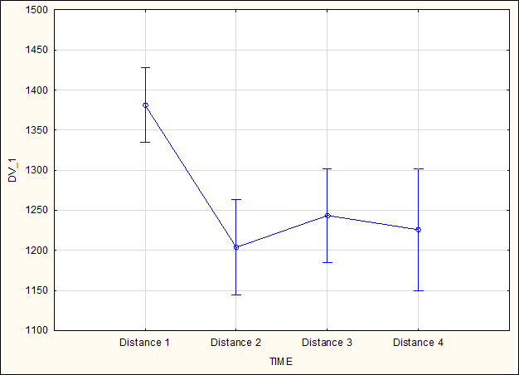
Obrázek 25. Komparace průměrné vzdálenosti (distance) v jednotlivých částech utkání 7+1

Stoj
Ze získaných hodnot (Obrázek 26) pro stoj bylo zjištěno, že v utkání 7+1 je statistický významný rozdíl mezi jednotlivými částmi utkání (F=12,18; p=,001). Z obrázku je patrné, že ve druhé části strávili hráči ve stoji více času než v první (r=,001) a třetí části (r=,001). Dále pak ve čtvrté části strávili v pozici stoje více času než v první (r=,001) a třetí části (r=,041).
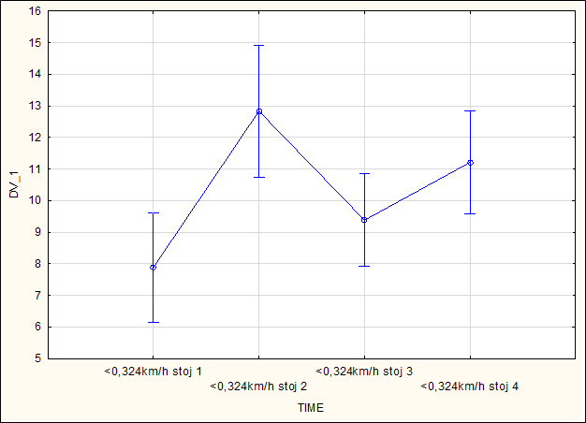
Obrázek 26. Komparace % času průměrně stráveného ve stoji v jednotlivých částech během utkání 7+1

Chůze
Ze získaných hodnot (Obrázek 27) pro chůzi bylo zjištěno, že je statistický významný rozdíl mezi jednotlivými částmi utkání (F=9,52; p=,001). Z obrázku je patrné, že v první části utkání 7+1 strávili hráči v chůzi výrazně méně času než ve druhé (r=,001), třetí (r=,001) a čtvrté části (r=,001).
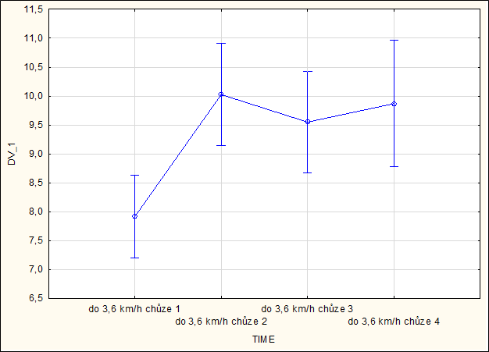
Obrázek 27. Komparace % času průměrně stráveného v chůzi v jednotlivých částech během utkání 7+1

Poklus
U naměřených hodnot (Obrázek 28) bylo zjištěno, že v poklusu při utkání 7+1 byl statisticky významný rozdíl mezi jednotlivými částmi (F=4,09; p=,011). Z obrázku je patrné, že ve třetí části hráči strávili v poklusu výrazně více času než v první části (r=,006) a druhé části (r=,002).
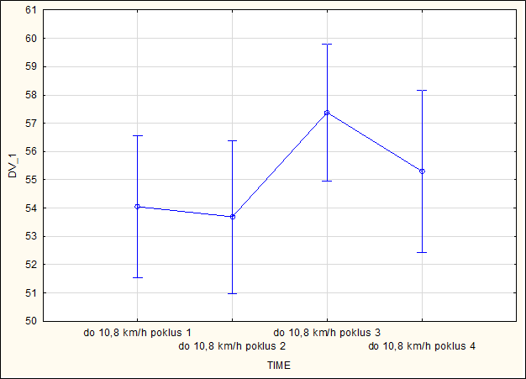
Obrázek 28. Komparace % času průměrně stráveného v poklusu v jednotlivých částech během utkání 7+1

Střední tempo
Ze získaných hodnot (Obrázek 29) pro střední tempo v utkání 7+1 bylo zjištěno, že je statistický významný rozdíl mezi jednotlivými částmi utkání (F=23,58; p=,001). Z obrázku je patrné, že v první části hráči naběhali středním tempem významně vyšší vzdálenost než ve druhé části (r=,001), ve třetí části (r=,001) a čtvrté části (r=,001).
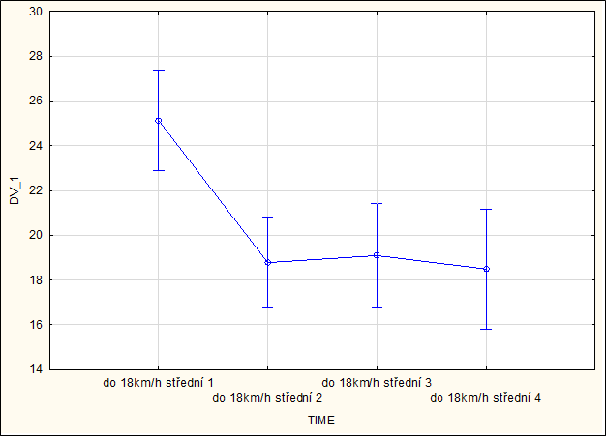
Obrázek 29. Komparace % času průměrně stráveného ve středním tempu v jednotlivých částech během utkání 7+1.

Pásmo podprahové srdeční frekvence
Ze získaných hodnot (Obrázek 30) pro pásmo podprahové srdeční frekvence v utkání 7+1 bylo zjištěno, že je statistický významný rozdíl mezi jednotlivými částmi utkání (F=3,42; p=,024). Z obrázku je patrné, že v pásmu podprahové srdeční frekvence strávili hráči ve druhé části více času než ve čtvrté (r=,006). Zároveň strávili hráči v pásmu podprhové srdeční frekvence ve třetí části více času než ve čtvrté (r=,020).
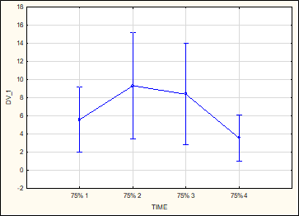
Obrázek 30. Komparace % času průměrně stráveného v pásmu podprahové SF v jednotlivých částech během utkání 7+1

Pásmo nadprahové srdeční frekvence
Ze získaných hodnot (Obrázek 31) pro pásmo nadprahové srdeční frekvence bylo zjištěno, že v utkání 7+1 je statistický významný rozdíl mezi jednotlivými částmi utkání (F=4,34; p=,009). Z obrázku je patrné, že v pásmu nadprahové srdeční frekvence strávili hráči v první části více času než ve druhé (r=,001) a třetí části (r=,019).
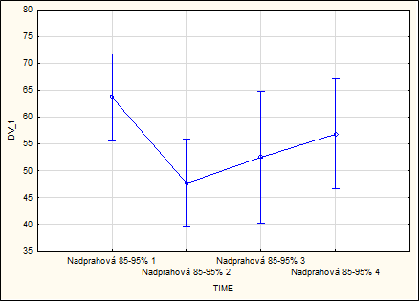
Obrázek 31. Komparace % času průměrně stráveného v pásmu nadprahové SF v jednotlivých částech utkání 7+1

Komparace vnějšího a vnitřního zatížení jednotlivých dvacetiminutovek v utkání 10+1
Během výzkumu byly zjištěny statisticky významné rozdíly v následujících ukazatelích vnějšího a vnitřního zatížení v jednotlivých částech utkání 10+1. Tyto zmíněné ukazatele hodnot jsou uvedeny níže.

Celková vzdálenost
Ze získaných hodnot (Obrázek 32) pro celkovou vzdálenost (distanci) bylo zjištěno, že je statistický významný rozdíl mezi jednotlivými částmi utkání (F=61,05; p=,001). Z obrázku je patrné, že v první části hráči naběhali významně vyšší vzdálenost než ve druhé části (r=,001), ve třetí části (r=,001) a čtvrté části (r=,001).
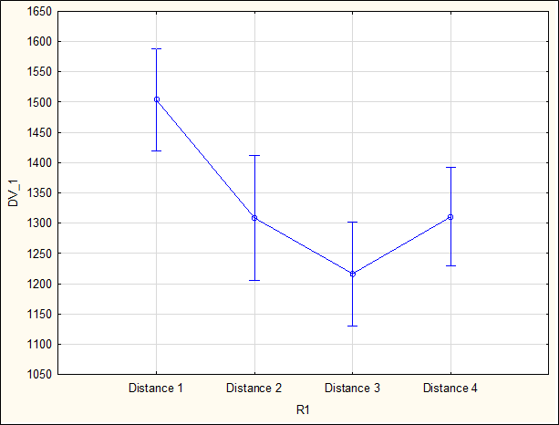
Obrázek 32. Komparace průměrné uběhlé vzdálenosti (distance) během jednotlivých částí během utkání 10+1

Stoj
U naměřených hodnot (Obrázek 33) bylo zjištěno, že u stoje v utkání 10+1 byl statisticky významný rozdíl mezi jednotlivými částmi (F=17,89; p=,001). Z obrázku je patrné, že ve třetí části hráči strávili ve stoje více času než v první části (r=,001), ve druhé části (r=,001) a čtvrté části (r=,001).
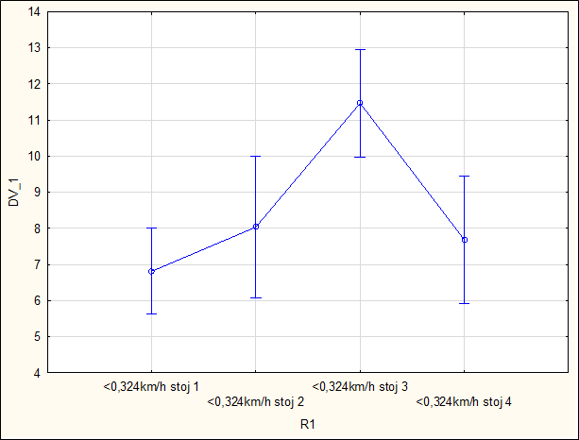
Obrázek 33. Komparace % času průměrně stráveného ve stoji během jednotlivých částí utkání 10+1

Chůze
Ze získaných hodnot (Obrázek 34) pro chůzi bylo zjištěno, že je statistický významný rozdíl mezi jednotlivými částmi utkání (F=17,88; p=,001). Z obrázku je patrné, že ve čtvrté, třetí a druhé části strávili hráči více času v chůzi než v první (r=,001).
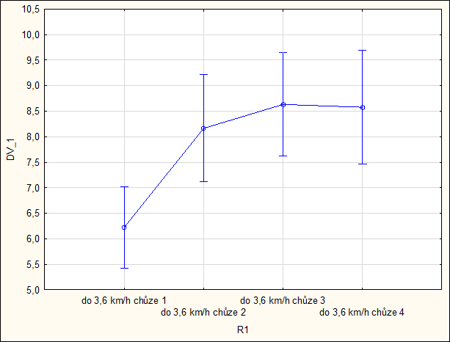
Obrázek 34. Komparace % času průměrně stráveného v chůzi během jednotlivých částí v utkání 10+1

Poklus
U naměřených hodnot (Obrázek 35) bylo zjištěno, že v poklusu při utkání 10+1 byl statisticky významný rozdíl mezi jednotlivými částmi (F=15,08; p=,001). Z obrázku je patrné, že v první části hráči strávili v poklusu výrazně méně času než ve druhé části (r=,001), ve třetí části (r=,001) a čtvrté části (r=,001).
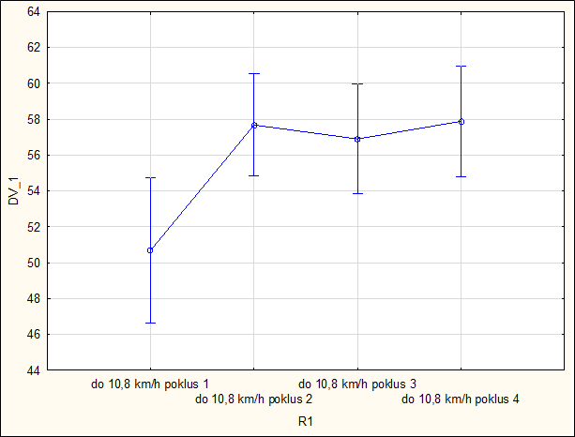
Obrázek 35. Komparace % času průměrně stráveného v poklusu během jednotlivých části v utkání 10+1

Střední tempo
Ze získaných hodnot (Obrázek 36) pro střední tempo bylo zjištěno, že je statistický významný rozdíl mezi jednotlivými částmi utkání (F=67,69; p=,001). Z obrázku je patrné, že v první části hráči naběhali středním tempem významně vyšší vzdálenost než ve druhé části (r=,001), ve třetí části (r=,001) a čtvrté části (r=,001).
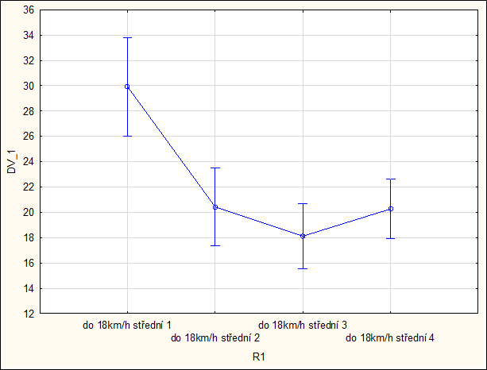
Obrázek 36. Komparace % času průměrně stráveného ve střední intenzitě během jednotlivých částí v utkání 10+1

Vysoké tempo
Ze získaných hodnot (Obrázek 37) pro vysoké tempo bylo zjištěno, že je statistický významný rozdíl mezi jednotlivými částmi utkání (F=2,92; p=,044), konkrétně mezi první a třetí části. Z obrázku je patrné, že v první části hráči naběhali vysokým tempem významně delší vzdálenost než ve třetí části (r=,005).
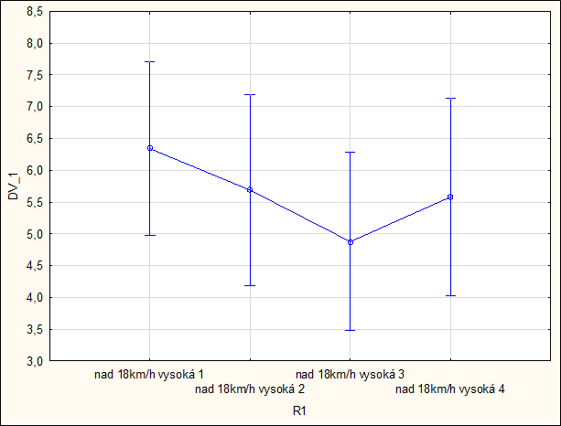
Obrázek 37. Komparace % času průměrně stráveného ve vysoké rychlosti během jednotlivých částí v utkání 10+1

Průměrná srdeční frekvence
Ze získaných hodnot (Obrázek 38) průměrné srdeční frekvence bylo zjištěno, že je statistický významný rozdíl mezi jednotlivými částmi utkání (F=3,02; p=,039). Z obrázku je patrné, že průměrná srdeční frekvence byla v první části významně vyšší než ve druhé části (r=,021) a třetí části (r=,018).
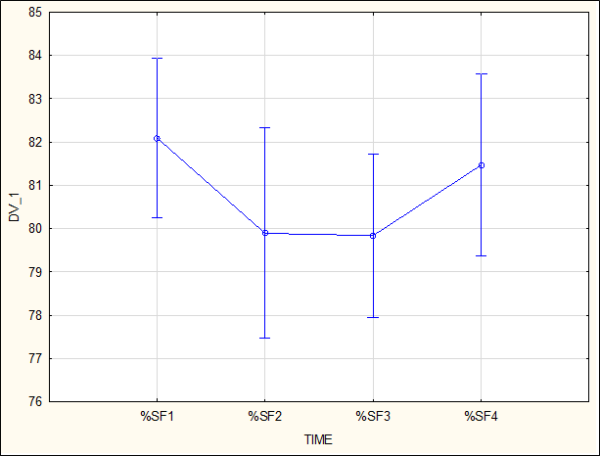
Obrázek 38. Komparace % času průměrné srdeční frekvence během jednotlivých částí v utkání 10+1

Pásmo podprahové srdeční frekvence
Ze získaných hodnot (Obrázek 39) pro pásmo podprahové srdeční frekvence bylo zjištěno, že je statistický významný rozdíl mezi jednotlivými částmi utkání (F=4,38; p=,008). Z obrázku je patrné, že v pásmu podprahové srdeční frekvence strávili hráči ve druhé části více času než v té první (r=,006). Zároveň bylo pásmo podprhové srdeční frekvence ve třetí části výrazně vyšší než v první části (r=,002).
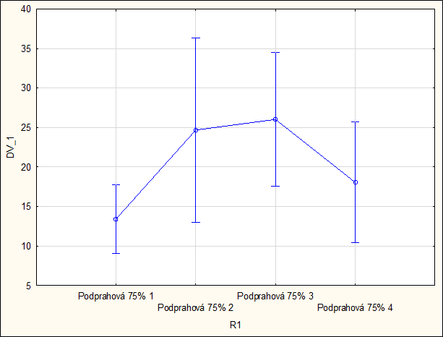
Obrázek 39. Komparace % času průměrně stráveného v pásmu podprahové SF během jednotlivých částí v utkání 10+1

Pásmo nadprahové srdeční frekvence
Ze získaných hodnot (Obrázek 40) pro pásmo nadprahové srdeční frekvence bylo zjištěno, že je statistický významný rozdíl mezi jednotlivými částmi utkání (F=4,87; p=,005). Z obrázku je patrné, že v pásmu nadprahové srdeční frekvence strávili hráči v první části více času než ve druhé (r=,003) a třetí části (r=,001).
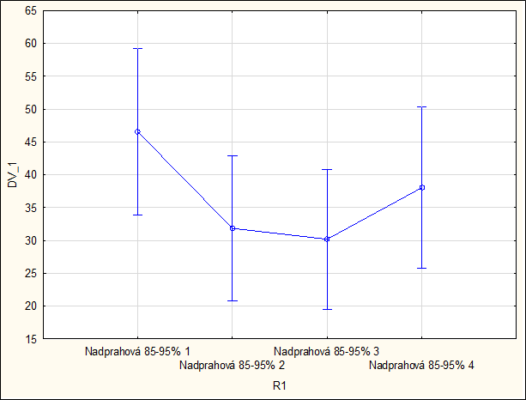
Obrázek 40. Komparace % času průměrně stráveného v pásmu nadprahové SF během jednotlivých částí v utkání 10+1

DISKUZE
Cílem této studie bylo posoudit vliv nastupující únavy na vnější a vnitřní odezvu organismu v jednotlivých desetiminutových částech během utkání 7+1 a 10+1 v kategorii U12/U13.
Z analýzy vybraných aspektů vnějšího a vnitřního zatížení fotbalistů kategorie U12/U13 byly zjištěny některé statisticky významné rozdíly v jednotlivých částech utkání 7+1 a 10+1. Z výsledků diplomové práce vyplývá, že lze pozorovat nepatrné významné rozdíly ve vnějším i vnitřním zatížení mezi jednotlivými částmi daných utkání.
Z hlediska vnějšího zatížení v jednotlivých částech utkání 7+1 jsme detekovali statisticky významný rozdíl u celkové vzdálenosti (F=17,48; p=,001), stoje (F=12,18; p=,001), chůze (F=9,52; p=,001), poklusu (F=4,09; p=,011) a středního tempa (F=23,58; p=,001). Celková vzdálenost jednotlivých částí v utkání 7+1 měla v průměru vyšší hodnoty v první částí oproti třem zbývajícím. Tento jev můžeme přisoudit plynulostí hry a větším dostatkem sil v prvních minutách utkání. Ve stoji jsme získali nejvyšší hodnoty ve druhé a čtvrté části, kde pravděpodobně docházelo k častějšímu přerušení hry (góly, standardní situace, fauly, míč v zámezí, atd). S tím souvisí i čas strávený v chůzi, kdy nejméně nachodili hráči v první části, kde měli nejvíce sil. Poklus měl v průměru vyšší hodnoty ve třetí částí utkání. Střední tempo pak mělo nejvyšší průměrné hodnoty jednoznačně v první části. Opět tento jev můžeme přisoudit dostatku sil a motivovanosti hráčů na začátku utkání.
U vnitřního zatížení v jednotlivých částech utkání 7+1 jsme detekovali následující statisticky významné rozdíly u pásma nadprahové SF (F=4,34; p=,009) a pásma podprahové SF (F=3,42; p=,024). Z uvedených výsledků je patrné, že průměrná odezva organismu, vyjádřena srdeční frekvencí, během jednotlivých částí utkání se pohybovala daleko více v pásmu nadprahovém, kde tato hodnota odpovídá úrovni anaerobního prahu. Lze předpokládat, že vliv na tento fakt má charakter stylu hry dané kategorie, kdy se v utkání na menším hřišti vyžaduje častější zapojení hráčů. Mezi možné příčiny významných odlišností v pásmech srdeční frekvence můžeme zařadit především častější zapojení hráčů do individuálních herních činností jednotlivce, jako jsou například osobní souboje, střelba, situace 1 vs. 1, přihrávky a náběhy. Dále pak herní činnost týmu, mezi které patří herní kombinace či přechod z obranné fáze do útočné a naopak. Podle Hill-Haase (2011) a Guarda (2017) jsou uvedené aspekty charakteristické pro malé formy her, jinak zvaných small sided games (SSG), u kterých při vhodném nastavení můžeme docílit velmi podobného efektu, jako při intervalovém tréninku.
Z hlediska vnějšího zatížení v jednotlivých částech utkání 10+1 jsme detekovali statisticky významný rozdíl v celkové vzdálenosti (F=61,04; p=,001), stoji (F=17,89; p=,001), chůzi (F=17,88; p=,001), poklusu (F=15,08; p=,001), středního (F=67,69; p=,001) a vysokého tempa (F=2,92; p=,044). Ze zjištění, která nám naše studie poskytla vyplývá, že nejvyšší překonanou vzdálenost měli hráči v první části zápasu. Tato fakta můžeme taktéž spojovat s časem stráveným v jednotlivých rychlostních zónách, kdy nejvíce času strávili hráči v poklusu a střední intenzitě. V procentuálním podíle času stráveného v nejnižší zóně rychlosti (stoj) strávili hráči v první části zápasu přibližně stejně času, jako tomu bylo v zóně nejvyšší rychlosti (sprint). Postupně však docházelo k poklesu času stráveného ve sprintu, a naopak se prodlužovat čas ve stoji. Rozdíly ve zmíněných parametrech můžeme podle Carlinga, Bloomfielda, Nelsena a Reillyho (2008) vysvětlit tím, že se únava projevuje v závěrečných částech utkání a může být klíčovým faktorem k vítezství či porážce.
Během studie se pohybovala průměrná hodnota odezvy organismu na vnitřní zatížení během utkání 10+1 od 79,99 % do 82,03 %. Průměrná srdeční frekvence byla výše v první části zápasu a postupně s přibývající únavou klesala. Z výsledků je patrné, že se hráči pohybovali výrazně více v nadprahové zóně a na úrovni anaerobního prahu než v zóně podprahové. Z dosažených výsledků nám vyplývá, že došlo ke změnám mezi jednotlivými částmi, co se týká vnitřní odezvy organismu ukazující na nastupující únavu. Lze tedy říci, že únava může mít vliv na vnitřní odezvu organismu během jednotlivých částí utkání 10+1.

ZÁVĚRY
V diplomové práci byla provedena analýza vybraných aspektů vnějšího a vnitřního zatížení hráčů fotbalu v kategorii U13 v jednotlivých částech během utkání 7+1 a 10+1. Mezi zkoumané ukazatele vnějšího zatížení patřila celková vzdálenost (distance) a procenta času strávená v jednotlivých pásmech rychlosti pohybu (stoj, chůze, poklus, střední a vysoké tempo). Z hlediska vnitřní odezvy organismu na zatížení jsme se ve výzkumu věnovali průměrným srdečním frekvencím a jejich potencionálnímu vyjádření vzhledem k maximální srdeční frekvenci. Dále pak procentu času stráveného v jednotlivých pásmech srdeční frekvence.

Odpovědi na výzkumné otázky
Níže jsou uvedeny výzkumné otázky, které byly stanoveny v cílech práce a odpovědi na tyto otázky, vyplývající z tohoto výzkumu.
Výzkumná otázka 1
Má únava vliv na velikost vnějšího zatížení hráčů v jednotlivých částech při zápase 7+1 a pokud ano, jaký?
Odpověď
Ne, na základě zjištěných hodnot vnějšího zatížení v jednotlivých částech utkání 7+1 nelze s jistotou říci, že by únava výrazně ovlivňovala průměrně uběhnutou vzdálenost hráčů. Díky porovnání průměrně překonané vzdálenosti mezi jednotlivými desetiminutovkami můžeme konstatovat, že nedošlo k výraznému poklesu. V první části uběhli hráči průměrně 1 381 m, ve druhé 1 203 m, ve třetí 1 243 m a ve čtvrté 1 225metrů. U všech hráčů také výrazně neklesla vlivem únavy hodnota průměrně překonané vzdálenosti ve vysoké intenzitě. V první čtvrtině strávili hráči v pásmu vysoké intenzity 5,02 % času. Ve druhé části 4,66 % a ve třetí 4,59 % času. Nejvíce času ve vysoké intenzitě strávili hráči ve čtvrté desetiminutovce, kdy tomu bylo v 5,12 % z celkového času. Právě díky nejvyšší hodnotě ve čtvrté části, se můžeme domnívat, že únava v utkání 7+1 nijak výrazně neovlivňuje hráče během jednotlivých částí.
Výzkumná otázka 2
Má únava vliv na velikost vnitřního zatížení hráčů v jednotlivých částech při zápase 7+1 a pokud ano, jaký?

Odpověď
Ne, ze získaných hodnot vnitřního zatížení jsme nezaznamenali žádné vetší signifikantní změny, co se týká vnitřní odezvy organizmu ukazující na nastupující únavu během jednotlivých částí utkání 7+1. Můžeme tedy říci, že únava nemá vliv na vnitřní odezvu organismu jednotlivých částí a nijak výrazně se neprojevuje ke konci utkání.
Výzkumná otázka 3
Má únava vliv na velikost vnějšího zatížení hráčů v jednotlivých částech při zápase 10+1 a pokud ano, jaký?
Odpověď
Ano, komparací získaných dat vnějšího zatížení během jednotlivých částí utkání 10+1 bylo zjištěno, že hráči s přibývající únavou překonají kratší vzdálenost. V první čtvrtině hráči urazili 1 517 m, ve druhé 1 308 m, ve třetí 1 301 m a nejméně hráči naběhali ve čtvrté části, kde tomu bylo 1 226 m. Byly nalezeny taky statisticky významné rozdíly mezi uraženou vzdáleností jednotlivých desetiminutovek v pohybových zónách. Ve stoji strávili hráči nejméně času v první desetiminutovce 6,55 % času. Postupně se zvyšovalo procento času stráveného v chůzi, kdy ve druhé části to bylo 8,04 %, ve třetí 8,19 % a ve čtvrté až 11,12 % z celkového času. Obdobně na tom byli z hlediska chůze, kdy v první části to bylo 6,07 % času, ve druhé 8,16 %, ve třetí 8,67 % a ve čtvrté 8,53 % času. Zrovna tak strávili hráči v poklusu nejméně času v první desetiminutovce 50,69 %. Postupně se čas v poklusu s přibývající zátěží zvyšoval, kdy ve druhé tomu bylo v 57,68 % času, ve třetí 57,20 % a ve čtvrté části 57,18 % z celkového času. V pohybové zóně střední intenzity byl zaznamenán výraznější pokles uběhnuté vzdálenosti mezi začátkem a koncem utkání. V první části byla průměrná překonaná vzdálenost 30,15 %. Ve zbylých částech došlo k výše uvedenému poklesu, kdy ve druhé části strávili hráči ve středním tempu 20,43 % času, ve třetí 20,62 % a ve čtvrté pouze 18,15 % z celkového času. Další snížení průměrně překonané vzdálenosti bylo zaznamenáno v pohybové zóně vysoké intenzity, kdy stejně, jako v případě střední intenzity bylo dosaženo nejvíce času v první části. V této části tomu bylo v 6,55 % času. V ostatních desetiminutovkách byl mírný pokles, kdy ve druhé části strávili hráči ve vysoké intenzitě 5,69 %, ve třetí 5,32 % a ve čtvrté už jen 5,01 % času.
Z uvedených dat vyplývá, že s rostoucí únavou klesá schopnost organismu odolávat vnějšímu zatížení, což vede ke snižování jednotlivých ukazatelů vnějšího zatížení během jednotlivých částí utkání 10+1.
Výzkumná otázka 4
Má únava vliv na velikost vnitřního zatížení hráčů v jednotlivých částech při zápase 10+1 a pokud ano, jaký?
Odpověď
Ano, komparací získaných dat vnitřního zatížení bylo zjištěno, že během utkání vzniká únava, která se projevuje snížením průměrné srdeční frekvence během jednotlivých částí utkání 10+1. V první části utkání byla průměrná srdeční frekvence nejvyšší 82,03 ± 3,56 % z maximální srdeční frekvence. Ve druhé části klesla průměrná srdeční frekvence na 80,17 ± 4,02 %, ve třetí byla 81,42 ± 3,97 % a ve čtvrté části 79,99 ± 3,47 % z maximální srdeční frekvence. Změny lze pozorovat i v intenzivních zónách maximální srdeční frekvence. Hráči v nadprahovém pásmu strávili nejvíce času v první čtvrtině utkání a to celkem 45,74 % času. V ostatních čtvrtinách následoval mírný kolísavý pokles, kdy ve druhé to bylo 31,86 % času, ve třetí zvýšení na 38,17 % a opět následoval výraznější pokles ve čtvrté na 31,18 % času. V podprahové zóně strávili hráči v první části 13,49 %, ve druhé, 24,68 %, ve třetí 18,36 % a ve čtvrté 25,18 % času. Na hranici ANP byli hráči v první části 40,03 % času, druhé 42,86 %, třetí 42,40 % a čtvrté 42,45 % času.
Při porovnání ukazatelů vnitřní odezvy organismu na zátěž vyšlo najevo, že může dojít k projevům únavy projevujících se ke konci zápasu 10+1.

SOUHRN
Cílem diplomové práce byla komparace vnějšího a vnitřního zatížení hráčů kategorie U12/U13 v jednotlivých částí během zápasu malého fotbalu 7+1 a běžného zápasu, který se odehrával na hřišti 10+1 standartních rozměrů. V rámci této komparace byly stanoveny výzkumné otázky.
V kapitole přehled poznatků se objevila charakteristika fotbalu. Byla zde popsána analýza vnějšího a vnitřního zatížení ve fotbale, srdeční, klidová a maximální tepová frekvence. Dále v této kapitole byly popsány základní pravidla fotbalu, somatická a fyziologická charakteristika hráče, herní výkon a z čeho se skládá, sportovní trénink, kondice. Závěr této kapitoly patří charakteristice periodizace a plánování sportovního tréninku a sportovní přípravy dětí.
U metodické části byl definován výzkumný soubor, ve kterém bylo měřeno 21 fotbalistů kategorie U12/U13 z jednoho stejného klubu, který je řazen mezi 10 vrcholových sportovních středisek mládeže v ČR. Dále byly v metodické části popsány výzkumné metody používané při sledování vnějšího zatížení a vnitřní reakce organismu na zátěž. Použitím systému Polar Team2 Pro byly analyzovány distance a rychlosti pohybu. Byla monitorována srdeční frekvence její pásma.
V práci jsou uvedeny hodnoty výše zmíněných aspektů naměřených v obou utkání u všech 16 hráčů. Ve výsledcích je hodnocena analýza vnitřního i vnějšího zatížení působící na hráče během jednotlivých částí, a to jak během utkání 7+1, tak během utkání 10+1. Tyto získané hodnoty z jednotlivých částí byly graficky znázorněny a následně porovnány.
V diskuzi jsou výsledky práce uvedeny do širšího kontextu.
Závěry práce odpovídají na výzkumné otázky, které byly stanovené v cílech diplomové práce.
Tato diplomová práce byla sepsána za účelem posouzení vlivu únavy, která může ovlivňovat a limitovat hráče v jejich celkovém výkonu během jednotlivých částí. Naměřené hodnoty srdeční frekvence a překonané vzdálenosti sloužily k hodnocení vnitřního a vnějšího zatížení. Zjištěné údaje z jednotlivých částí obou utkání byly porovnány mezi sebou a vypovídaly o velikosti zatížení hráčů v měřeném utkání 7+1 a 10+1.

SUMMARY
The aim of the diploma thesis was to compare the external and internal load players category U12/U13 in individual parts during a 7+1 football match and a regular match, which took place on a 10+1 standard field. Research questions were identified in this comparison.
In the overview of knowledge appeared characteristics of football. The analysis of external and internal load in football, heart, rest and maximum heart rate was described. Further in this chapter were discribed the basic rules of football, somatic and physiological charakteristic of the player, game performance and what it consists of, sports training, and fitness condition. The conclusion of this chapter includes the characteristics of periodization and planning of sports training and sports training of children.
The methodological part defines the research group, which was 21 football players category U12/ U13, all players of one club included in the 10 top sports centers of youth in the Czech Republic. Further were in the methodological part described the research methods used in monitoring the external load and the internal response of the organism to the load.Distance and speed were analyzed using the Polar Team2 Pro system. Was monitored heart rate and her bands.
The work presents the values of the above-mentioned aspects measured in both matches for all 16 players. The results evaluate the analysis of internal and external loads acting on the players during the individual parts, both during the 7+1 match and during 10+1 match. These obtained values from individual parts were graphically represented and subssequently compared.
In the discussion are the results of the work put into a broader context.
The conclusions of the thesis answer at the research questions, which were set out in the objectives of the diploma thesis.
This thesis was written to assess the impact of fatigue, which can affect and limit players in their overal performance during each part. The measured values of heart rate and distance traveled were used to evaluate the internal and external load. The data obtained from the individual parts of both matches were compared with each other and showed the size of the player´s load in the measured match 7+1 and 10+1.

REFERENČNÍ SEZNAM
Arnason, A., Sigurdsson, S. B., Gudmundsson, A., Holme, I., Engebretsen, L., & Bahr, R. (2004). Physical Fitness, Injuries, and Team Performance in Soccer. Medicine and Science in Sports and Exercise, 36(2), 278–285. https://doi.org/10.1249/01.MSS.0000113478.92945.CA
Bangsbo, J., Mohr, M., & Krustrup, P. (2006). Physical and metabolic demands of training and match-play in the elite football player. Journal of Sports Sciences, 24(7), 665–674. https://doi.org/10.1080/02640410500482529
Bartůňková, S. (2006). Fyziologie člověka a tělesných cvičení: učební texty pro studenty fyzioterapie a studia tělesná a pracovní výchova zdravotně postižených. Praha: Nakladatelství Karolinum.
Bedřich, L. (2006). Fotbal: rituální hra moderní doby. Brno: Masarykova univerzita.
Benson, R., & Conolly, D. (2012). Trénink podle srdeční frekvence: jak zvýšit kondici, vytrvalost, laktátový práh, výkon. Praha: Grada publishing.
Bernaciková, M., Kapounková, K., & Novotný, J. (2010). Fyziologie sportovních disciplín. Retrived 21.5.2016 from the World Wide Web: http://is.muni.cz/do/rect/el/estud/fsps/ps10/fyziol/web/sport/hry-fotbal.html.
Bishop, D. C., & Wright, C. (2006). A time-motion analysis of professional basketball to determine the relationship between three activity profiles: high, medium and low intensity and the length of the time spent on court. International Journal of Performance Analysis in Sport, 6(1), 130-139.
Bishop, D. J. (2012). Fatigue during intermittent‐sprint exercise. Clinical and Experimental Pharmacology and Physiology, 39(9), 836-841.
Blahuš, P., Chytráčková, J., Čelikovský, S., & Měkota, K. (1990). Antropomotorika pro studující tělesnou výchovu. Praha: Státní pedagogické nakladatelství.
Bradley, P. S., Sheldon, W., Wooster, B., Olsen, P., Boanas, P., & Krustrup, P. (2009). High-intensity running in English FA Premier League soccer matches. Journal of sports sciences, 27(2), 159-168.
Buzek, M. (2007). Trenér fotbalu “A” UEFA licence. Praha: OLYMPIA.
Carling, C., Bloomfield, J., Nelsen, L., & Reilly, T. (2008). The Role of Motion Analysis in Elite Soccer. Sports Medicine, 38(10), 839–862. https://doi.org/10.2165/00007256- 200838100-00004
Carling, C. (2013). Interpreting physical performance in professional soccer match-play: should we be more pragmatic in our approach?. Sports Medicine, 43(8), 655-663.
Dellal, A., Owen, A., Wong, D. P., Krustrup, P., Van Exsel, M., & Mallo, J. (2012). Technical and physical demands of small vs. large sided games in relation to playing position in elite soccer. Human movement science, 31(4), 957-969.
Deutsch, M. U., Maw, G. J., Jenkins, D., & Reaburn, P. (1998). Heart rate, blood lactate and kinematic data of elite colts (under-19) rugby union players during competition. Journal of sports sciences, 16(6), 561-570.
Domene, A. M. (2013). Evaluation of movement and physiological demands of full-back and center-back soccer players using global positioning systems. Journal of Human Sport and Exercise, 8(4), 1015-1028.
Dovalil, J. (2002). Výkon a trénink ve sportu. Praha: Olympia.
Dovalil, J., & Choutka, M. (2012). Výkon a trénink ve sportu. Olympia.
Fajfer, Z. (2005). Trenér fotbalu mládeže (6-15 let). Olympia.
Fajfer, Z. (2009). Trenér fotbalu mládeže (16-19 let). Olympia.
Faude, O., Koch, T., & Meyer, T. (2012). Straight sprinting is the most frequent action in goal situations in professional football. Journal of sports sciences, 30(7), 625-631.
Fédération Internationale de Football Association. (2016). FIFA Statutes. Zurich. Retrieved 6. 3. 2018 from the World Wide Web: http://www.fifa.com/about-fifa/whowe-are/the-statutes.html
Fotbalová asociace České republiky. (2018). Pravidla pro sportovní středisko mládeže FAČR. Retrieved 31. 5. 2018 from the World Wide Web: https://mujfotbal.fotbal.cz/materialy-a-formulare-pro-scm-a-spsm/a1550
Frank, G. (2006). Fotbal: 96 tréninkových programů: periodizace a plánování tréninku, výkonnostní testy, strečink. Praha: Grada publishing.
Gaudino, P., Iaia, F. M., Alberti, G., Strudwick, A. J., Atkinson, G., & Gregson, W. (2013). Monitoring training in elite soccer players: systematic bias between running speed and metabolic power data. International journal of sports medicine, 34(11), 963-968.
Grasgruber, P., & Cacek, J. (2008). Sportovní geny. Computer Press.
Grosser, M., & Zintl, F. (1994). Training der konditionallen Fähigkeiten (2. erw. und verb. Aufl.). Schorndorf: Hofmann [Schorndorf].
Guard, A. N. (2017). Assessments of training load in elite youth soccer (Doctoral dissertation, University of Glasgow).
Helgerud, J., Rodas, G., Kemi, O. J., & Hoff, J. (2011). Strength and endurance in elite football players. International journal of sports medicine, 32(09), 677-682.
Hill-Haas, S. V., Dawson, B., Impellizzeri, F. M., & Coutts, A. J. (2011). Physiology of small-sided games training in football. Sports medicine, 41(3), 199-220.
Jansa, P., Dovalil, J., Bunc, V., Čáslavová, E., Heller, J., & Kocourek, J. (2009). Sportovní příprava: vybrané kinantropologické obory k podpoře aktivního životního stylu (Rozš. 2. vyd.). Praha: Q-art. Retrieved from http://toc.nkp.cz/NKC/200906/contents/nkc20091859863_1.pdf
Jebavý, R., Hojka, V., & Kaplan, A. (2017). Kondiční trénink ve sportovních hrách: na příkladu fotbalu, ledního hokeje a basketbalu. Grada Publishing.
Jozak, R., Perić, A., Bradić, A., & Dizdar, D. (2011). Position-related differences in the amount, intensity and speed of movement in elite football players. Homo Sporticus, 13(2), 16–22. Retrieved from http://search.ebscohost.com/login.aspx?direct=true&db=sph&AN=70925805&site=ehost-live
Kirkendall, D, T. (2013). Fotbalový trénink:rozvoj síly, rychlosti a obratnosti na anatomických základech. Praha: Grada publishing.
Lehnert, M., Novosad, J., & Neuls, F. (2001). Základy sportovního tréninku. Olomouc: Hanex.
Lehnert, M., Novosad, J., Neuls, F., Langer, F., & Botek, M. (2010). Trénink kondice ve sportu. Olomouc: Univerzita Palackého v Olomouci.
Lička, V., & Magnusek, J. (2006). Profese: fotbalista. Ostrava: Montanex.
Mohr, M., Krustrup, P., & Bangsbo, J. (2003). Match performance of high-standard soccer players with special reference to development of fatigue. Journal of Sports Sciences, 21(7), 519–528. https://doi.org/10.1080/0264041031000071182
Perič, T. (2004). Sportovní příprava dětí. Praha: Grada publishing.
Perič, T., & Dovalil, J. (2010). Sportovní trénink. Grada Publishing.
Perič, T. (2012). Sportovní příprava dětí (Rev. ed.). Praha: Grada.
Psotta, R. (2006). Fotbal: kondiční trénink: moderní koncepce tréninku, principy, metody a diagnostika, teorie sportovního tréninku. Praha: Grada publishing.
Reilly, T., Lees, A., Davids, K., & Murphy, W, J. (2013). Science and Football (Routledge Revivals):Proceedings of the first World Congress of Science and Football Liverpool, 13-17 th April 1987. Routledge.
Semjon, M., Botek, M., Svozil, Z., & McKune, A. J. (2016). Positional differences in the cardiorespiratory, autonomic, and somatic profiles of professional soccer players. Acta Gymnica, 46(2), 90-96.
Sovová, E., Zapletalová, B., & Cipryanová, H. (2008). 100+1 otázek a odpovědí o chůzi, nejen nordické: chůze pro začátečníky i pokročilé, prevence mnoha onemocnění, slavné osobnosti a chůze. Praha: Grada.
Votík, J. (2003). Fotbal: trénink budoucích hvězd. Praha: Grada publishing.
Votík, J. (2005). Trenér fotbalu “B” UEFA licence. Praha: Olympia.
Votík, J., & Zalábák, J. (2006). Trenér fotbalu “C” licence. Praha: Olympia.
Votík, J., Zalábák, J., Bursová, M., Šrámková, P., & Pech, J. (2011). Fotbalový trenér: základní průvodce tréninkem. Praha: Grada.
Zahradník, D., & Korvas, P. (2012). Základy sportovního tréninku.

PŘÍLOHY

Příloha 1 – Zjednodušená pravidla malého fotbalu
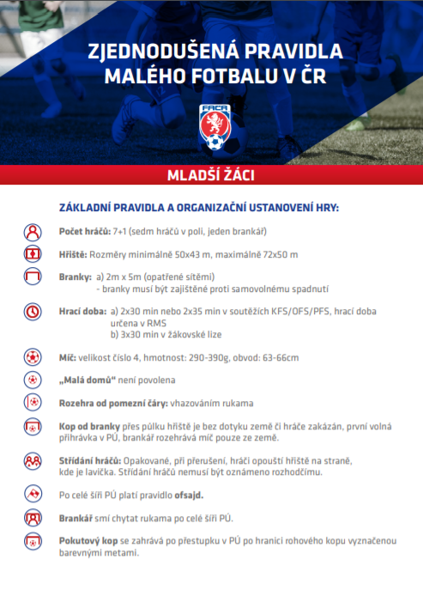
Obrázek 41. Zjednodušená pravidla malého fotbalu v ČR (FAČR, 2018)

Příloha 2 – Zjednodušená pravidla malého fotbalu v ČR – pokračování
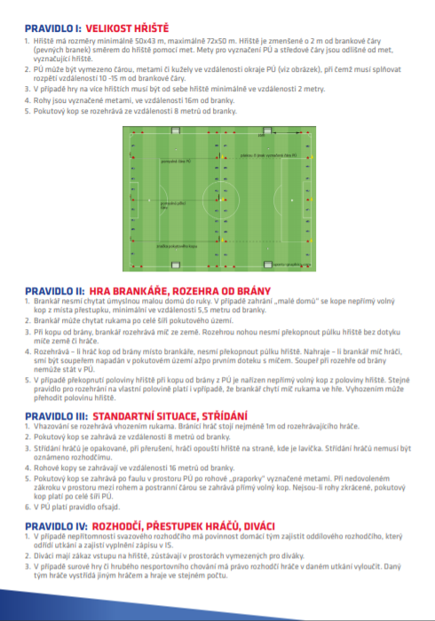
Obrázek 42. Zjednodušená pravidla malého fotbalu v ČR (FAČR, 2018)

